**МІНІСТЕРСТВО ОСВІТИ І НАУКИ УКРАЇНИ**

**ЧЕРНІВЕЦЬКИЙ НАЦІОНАЛЬНИЙ УНІВЕРСИТЕТ**

**ІМЕНІ ЮРІЯ ФЕДЬКОВИЧА**

**Навчально-науковий інститут фізико-технічних та комп’ютерних наук**

**кафедра комп’ютерних наук**

ВИЯВЛЕННЯ МОДЕЛЕЙ ПЕРСОНАЖІВ ГРИ ТА ЧАСТКОВЕ КЕРУВАННЯ НА ОСНОВІ АЛГОРИТМІВ YOLOV8 ТА WINDMOUSE

Кваліфікаційна робота

Рівень вищої освіти – перший (бакалаврський)

**Виконав**:

студент 4 курсу, групи 444 (СК)

**Максимович Микола Юрійович**

**Керівник:**

к.т.н., асистент Дворжак В.В.

До захисту допущено

На засіданні кафедри

Протокол № 14 від 31.05.2023р.

Зав. кафедрою проф. Ушенко Ю.О.

Чернівці – 2023

**Чернівецький національний університет імені Юрія Федьковича**

Факультет: Інститут фізико-технічних та комп’ютених наук

Кафедра: Комп’ютерних наук Спеціальність 122 «Комп’ютерні науки»

Освітній ступінь Бакалавр Форма навчання Денна Курс 4 Група 444ск

ЗАТВЕРДЖУЮ

Завідувач кафедри

|  |  |  |
| --- | --- | --- |
|  |  | Ушенко Ю.О. |

( *підпис*) (*ініціали, прізвище*)

31 травня 2023 року

**ЗАВДАННЯ**

**НА ДИПЛОМНУ РОБОТУ СТУДЕНТА**

|  |
| --- |
| **Максимовича Миколи Юрійовича** |

(прізвище , ім’я, по батькові)

1. Тема роботи

|  |
| --- |
| Виявлення моделей персонажів гри та часткове керування на основі алгоритмів YOLOv8 та WindMouse |

затверджена протоколом засідання кафедри від « 29 » серпня 2022 року № 1

1. Термін подання студентом закінченої роботи: 31.05.2023
2. Вхідні дані до роботи

|  |
| --- |
| Архітектура моделі Yolov8, алгоритм Windmouse. |

1. Зміст розрахунково-пояснювальної записки (перелік питань, які треба

розробити)

|  |
| --- |
| Вступ |
| Розділ 1 Огляд предметної області, алгоритмів, аналогів та засобів розробки |
| Розділ 2. Аналіз методів і проектування програмного продукту |
| Розділ 3 Розробка додатку та навчання моделі |
| Розділ 3 Демонстрація результатів роботи модулю |
| Висновки |
| Додатки |

1. Перелік графічного, наочного матеріалу

|  |
| --- |
| Діаграма поведінки додатку; Скріншоти результатів навчання; |
| Скріншоти оцінки якості; графіки оцінки метриками: Precision, Recal, mAP, |
| F1; Лістинг програми; копії тез конференції. |

1. Консультант(и) дипломної роботи

|  |
| --- |
| Талах М.В |

Календарний план підготовки дипломної роботи

|  |  |  |  |
| --- | --- | --- | --- |
| № | Назва етапів дипломної роботи | Термін виконання | Примітки |
| 1 | Отримання завдання на дипломну роботу | 08.09.2022 | виконано |
| 2 | Аналіз предметної області, дослідження літератури та матеріалів на задану тему | 22.09.2022 | виконано |
| 3 | Аналіз існуючих аналогів програмного забезпечення | 01.10.2022 | виконано |
| 4 | Постановка задачі за темою дипломної роботи | 15.11.2022 | виконано |
| 5 | Вибір інструментальних засобів розробки системи | 10.12.2022 | виконано |
| 6 | Проєктування структури та алгоритму роботи розроблюваної системи | 02.01.2023 | виконано |
| 7 | Розробка компонентів системи | 01.03.2023 | виконано |
| 8 | Розгортання та тестування розробленої системи | 26.04.2023 | виконано |
| 9 | Написання розділів пояснювальної записки | 20.05.2023 | виконано |
| 10 | Представлення закінченої роботи на перевірку | 21.05.2023 | виконано |
| 11 | Підготовка доповіді на захист | 21.05.2023 | виконано |
| 12 | Попередній захист | 30.05.2023 | виконано |
| 13 | Захист дипломної роботи | 20.06.2023 | виконано |

**Студент дипломник:** Максимович М.Ю

(*підпис*)

**Науковий керівник:**  Дворжак В.В.

(*підпис*)

« » 2023 року

**АНОТАЦІЯ**

Під час виконання дипломної роботи було досліджено предметну область, спроектовано та розроблено додаток-асистент для гри Counter-Strike Global Offensive, з використанням нейромережі на основі архітектури YOLOv8 та алгоритму Windmouse, який допомагатиме користувачу в процесі гри з керуванням, шляхом забезпечення їм додаткового рівня підтримки управління курсором під час гри. Це може стати особливо корисним для новачків, які мають менше досвіду у грі, але також може бути цікавим для більш досвідчених гравців, які шукають способи підвищити свої навички.

Проаналізовано вимоги до систем аналізу, здійснено характеристику їх функціональних можливостей, обґрунтовано вибір технології Виявлення Об’єктів (Object Detection) для розпізнавання та виявлення позиції класу на зображенні. Обґрунтовано вибір потоку фотографій у якості джерела вхідних даних, продемонстровано підходи до їх отримання. Наведено результат групування на train/val/test групи, а також функції сайту RoboFlow для створення міток на зображеннях та обробки масиву вхідних даних. Налаштування параметрів моделі проводилось вручну користуючись порадами від розробника. Оцінка якості моделі показала 86%mAP(mean Average Precision). Також її результати візуалізовані в наступних графіках - confusion_matrix, F1 curve, P curve, R curve, PR curve.

Пояснювальна записка складається з трьох розділів загальним обсягом 61 сторінок, містить 3 додатки, 12 використаних джерел.

**Ключові слова**: Python, PyTorch, алгоритм навчання, Object Detection, YOLOv8, SSD, RCNN, комп’ютерний зір, заклад вищої освіти.

Кваліфікаційна робота містить результати власних досліджень. Використання ідей, результатів і текстів наукових досліджень інших авторів мають посилання на відповідне джерело.

________________ М.Ю. Максимович

(підпис)

**ABSTRACT**

During the course of this thesis, the subject area was researched, an assistant application for the game Counter-Strike Global Offensive was designed and developed using a neural network based on the YOLOv8 architecture and the Windmouse algorithm, which will help the user in the process of playing the game with control by providing them with an additional level of support for cursor control during the game. This can be especially useful for beginners who have less experience in the game, but can also be interesting for more experienced players looking for ways to improve their skills.

The requirements for analysis systems are analyzed, their functionalities are characterized, and the choice of Object Detection technology for recognizing and detecting the position of a class in an image is justified. The choice of a stream of photos as a source of input data is substantiated, and approaches to obtaining them are demonstrated. The results of grouping into train/val/test groups are presented, as well as the functions of the RoboFlow website for creating labels on images and processing the input data set. The model parameters were adjusted manually using the developer's advice. The quality assessment of the model showed 86%mAP (Mean Average Precision). Its results are also visualized in the following graphs: confusion_matrix, F1 curve, P curve, R curve, PR curve.

The explanatory note consists of three chapters with a total volume of 61 pages, contains 3 appendices, 12 references.

**Keywords**: Python, PyTorch, learning algorithm, Object Detection, YOLOv8, SSD, RCNN, computer vision, higher education institution.

The qualification work contains the results of my own research. The use of ideas, results and texts of scientific research of other authors must be referenced to the appropriate source.

________________ M.Y. Maksymovych

(signature)

ЗМІСТ

ВСТУП 6

Розділ 1. ОГЛЯД ПРЕДМЕТНОЇ ОБЛАСТІ, АЛГОРИТМІВ, аналогів ТА ЗАСОБІВ РОЗРОБКИ 10

1.1 Огляд та аналіз об’єктів дослідження 10

1.2 Способи використання об’єктів дослідження в житті 12

1.3 Опис предметної області 13

1.4 Огляд та аналіз аналогічних моделей виявлення 14

1.4.1 R-CNN 14

1.4.2 Fast R-CNN 16

1.4.3 Faster R-CNN 17

1.4.4 YOLO — You Only Look Once 19

1.4.5 SSD 19

1.4.6 Висновок та вибір кращої моделі 20

1.5 Порівняльний аналіз аналогів об’єкта досліджень 20

1.6 Технічне завдання 21

Висновки до першого розділу 22

Розділ 2. АНАЛІЗ МЕТОДІВ І ПРОЕКТУВАННЯ ПРОГРАМНОГО ПРОДУКТУ 23

2.1 Засоби та технології розробки і причини їх використання 23

2.2 Архітектура нейромережі Yolov8 28

2.3 Етапи створення продукту 28

2.4 Проектування логіки, архітектури та поведінки системи 29

Висновки до другого розділу 31

Розділ 3. РОЗРОБКА ДОДАТКУ ТА НАВЧАННЯ МОДЕЛІ 32

3.1 Формування набору навчальних зображень 32

3.2 Результати обробки зображень 33

3.3 Діаграма активності 33

Висновки до третього розділу 34

Розділ 4. ДЕМОНСТРАЦІЯ РЕЗУЛЬТАТІВ РОБОТИ МОДУЛЮ 35

4.1 Процес та результат навчання нейромережі 35

4.2 Оцінка якості навчання 36

4.3 Приклад виявлення об’єктів 40

4.4 Приклад авто наведення прицілу на об’єкт 41

4.5 Інструкція використання 41

Висновки до четвертого розділу 42

ВИСНОВКИ 43

СПИСОК ВИКОРИСТАНИХ ДЖЕРЕЛ 45

Додатки 46

ДОДАТОК А 46

ДОДАТОК Б 47

ДОДАТОК В 56

# ВСТУП

Метою дипломної роботи є розробка додатку асистента для гри Counter-Strike Global Offensive, з використанням нейромереж, алгоритмів виявлення об’єктів та алгоритму Windmouse.

Завдання дипломної роботи:

* Підготовка набору зображень.
* Створення міток класів на зображеннях.
* Тренування моделі Yolov8 на підготовленому датасеті.
* Оцінка якості моделі.
* Розробка додатку-асистента для виявлення об’єктів.
* Імплементація алгоритму авто-наведення.
* Тестування і виправлення помилок
* Покращення моделі.

Об’єктом дослідження дипломної роботи є моделі виявлення об’єктів на основі нейронних мереж.

Предметом дослідження дипломної роботи є навчання нейромережі, підбір оптимальних параметрів, покращення якості та збільшення ефективності для виявлення об’єктів на зображеннях в реальному часі.

Основними функціональними вимогами додатку є:

* Виявлення моделей гравців на екрані за допомогою комп’ютерного зору.
* Авто-наведення на противника.

До не функціональних задач відносять:

* Покращення якості, точності моделі.
* Збільшення ефективності комп’ютерного зору за рахунок зменшення часу обробки кадру.

До головних задач відносять:

* Створення набору картинок
* Створення міток класів
* Розбиття набору даних на 3 групи – навчальна, валідаційна, тестова
* Тренування нейромережі
* Перевірка якості нейромережі і покращення її роботи
* Використання навченої моделі для виявлення об’єктів
* Обробка даних отриманих з нейромережі
* Створення скрипту авто-наведення

Вимоги надійності:

* Забезпечити високу точність класифікації, понад 80%.
* Забезпечити швидкість реакції не меншу за 0.050 сек

Додаток працюватиме лише на операційній системі Windows. Однак код тренування нейромережі можна запускати там, де є встановлений python, pytorch та yolov8.

Для реалізації програмного продукту використовувалось середовище розробки Visual Studio Code, також для тренування нейромережі використовувався сервіс GoogleColab. Для створення міток на наборі даних використовувався веб сайт RoboFlow, з допомогою його функції було розподілено дані на тренувальну, валідаційну та тестову вибірку. Для реалізації основної задачі виявлення об’єктів використовувався алгоритм Yolov8. Для його функціювання стала у пригоді бібліотека PyTorch. А для захоплення екрану використовувалась бібліотека DxCam. Системою контролю версій було обрано Git.

Натхнення та мотивація.

13 квітня 2019 року команда OG, формально найсильніша в багатокористувацькій онлайн-грі Dota 2, провела показовий матч проти "бітового" противника - алгоритму машинного навчання Open AI. Роботи перемогли з рахунком 2:0. Нейронна мережа вже грала проти людей, але в серпні 2018 року OpenAI Five програла всі матчі.

Машини стали сильнішими за людей у шашках після 1994 року, у шахах - з 1997-го, а Го остаточно підкорили у 2017-му. Того ж 2017-го алгоритм перевершив людей у грі в безлімітний техаський холдем (один із варіантів покеру). У ці ж роки розробники стали намагатися натаскати нейромережі на відеоігри: творці AlphaGo займалися розробкою "бітового гравця" в Starcraft 2, а OpenAI (серед засновників якої був Ілон Маск) взялися за "Доту".

У 2017 році бота випробували в обмеженому режимі "дзеркальної" дуелі (противники грали однаковими персонажами). Почавши з регулярних програшів любителям у березні, бот OpenAI закінчив тим, що в серпні переміг найкращих гравців на планеті: після матчів люди говорили, що бота просто неможливо перемогти.

У 2018-му OpenAI спробувала свої сили вже в нормальній командній грі (щоправда, теж із низкою обмежень), але зазнала поразки. На якийсь час люди відстояли свою перевагу над штучним інтелектом.

13 квітня 2019 року роботи взяли реванш, обігравши команду OG, яка раніше стала чемпіоном The International, найбільшого турніру з Dota 2, що щорічно збирає найкращі команди з усієї планети. Матч проходив у Каліфорнії, його запис можна подивитися на платформі Twitch.

Після матчу розробники повідомили, що, готуючись до нього, алгоритм грав і з іншими професійними командами, також вигравши із рахунком 2:0.

Саме тому, натхненний цією історією, моєю темою було обрано: розробити нейромережу для виявлення персонажів в грі CSGO. А в подальшому поліпшити її до повноцінного бота, який буде самостійно грати проти справжніх людей.

**Актуальність роботи**

На основі вище сказаного можна зробити висновок що застосування нейронних мереж в сфері розробок ігор розвивається широкими темпами. А саме динамічні ігри з розвиненою комп’ютерною графікою є відмінною базою для вивчення роботи алгоритмів глибинного навчання та виявлення об’єктів (наприклад YOLOv8). Крім того застосування цих алгоритмів дозволяє розробникам ігор покращувати параметри гри і створювати кастомні модифікатори. Тому тема роботи, виявлення моделей персонажів гри та часткове керування на основі алгоритмів yolov8 та windmouse, є актуальною.

Крім того можна виділити додаткову актуальність для сфери комп’ютерних ігор:

* Підвищення геймплею: Розробка такого додатку може покращити геймплей гравців CSGO, забезпечуючи їм додатковий рівень підтримки та допомоги під час гри. Це може стати особливо корисним для новачків, які мають менше досвіду у грі, але також може бути цікавим для більш досвідчених гравців, які шукають способи підвищити свої навички.
* Покращення точності прицілювання: Додаток може надавати корисні функції для поліпшення точності прицілювання гравців у грі CSGO. Він може пропонувати різні налаштування для покращення чутливості миші, навчати оптимальним технікам прицілювання, а також надавати реально часові поради та вказівки під час гри.
* Персоналізація та адаптація: Додаток може надавати можливість персоналізації та адаптації функцій до вподобань гравців. Він може мати різні режими роботи, налаштування складності та інші параметри, які дозволяють користувачам налаштовувати додаток згідно зі своїми потребами.
* Оновлення та розвиток: Гра CSGO постійно розвивається, і з часом з'являються нові механіки та стратегії гри. Розробка додатку може забезпечити постійну підтримку та оновлення, щоб він відповідав сучасним вимогам гравців та гри. На основі додатку можна вивчати потреби гравців і розробляти потрібні модифікації.

Практична цінність розробленого додатку полягає в:

* вивченні алгоритмів Object Detection та алгоритму YOLOv8 на основі виявлення персонажів гри.
* Вивченні ринку цифрових послуг в сфері комп’ютерних ігор з точки зору кастомізації модифікаторів гри («скінів»).

Загалом, розробка додатку має актуальність через свій потенціал покращення геймплею та надання додаткової підтримки гравцям.

# Розділ 1. ОГЛЯД ПРЕДМЕТНОЇ ОБЛАСТІ, АЛГОРИТМІВ, аналогів ТА ЗАСОБІВ РОЗРОБКИ

## 1.1 Огляд та аналіз об’єктів дослідження

**Штучні нейронні мережі** (ШНМ, англ. artificial neural networks, ANN), або конективістські системи (англ. connectionist systems) — це обчислювальні системи, натхненні біологічними нейронними мережами, що складають мозок тварин. Такі системи навчаються задач (поступально покращують свою продуктивність на них), розглядаючи приклади, загалом без спеціального програмування під задачу. Наприклад, у розпізнаванні зображень вони можуть навчатися ідентифікувати зображення, які містять котів, аналізуючи приклади зображень, мічені як «кіт» і «не кіт», і використовуючи результати для ідентифікування котів в інших зображеннях. Вони роблять це без жодного апріорного знання про котів, наприклад, що вони мають хутро, хвости, вуса та котоподібні писки. Натомість, вони розвивають свій власний набір доречних характеристик з навчального матеріалу, який вони обробляють.

ШНМ ґрунтується на сукупності з'єднаних вузлів, що називають штучними нейронами (аналогічно до біологічних нейронів у головному мозку тварин). Кожне з'єднання (аналогічне синапсові) між штучними нейронами може передавати сигнал від одного до іншого. Штучний нейрон, що отримує сигнал, може обробляти його й потім сигналізувати штучним нейронам, приєднаним до нього [1].

**Виявляння об'єктів** (англ. object detection) — це комп'ютерна технологія, пов'язана з комп'ютерним баченням та обробкою зображень, яка має справу з виявлянням примірників семантичних об'єктів певного класу (таких як люди, будівлі чи автомобілі) у цифрових зображеннях та відео. До добре досліджених областей виявляння об'єктів належать виявляння облич та виявляння пішоходів. Виявляння об'єктів має застосування у багатьох сферах комп'ютерного бачення, включно з пошуком зображень та відеоспостереженням [2].

**Комп'ютерний зір або Комп'ютерне бачення** — теорія та технологія створення машин, які можуть проводити виявляння, відстежування та визначення об'єктів.

Як наукова дисципліна комп'ютерний зір належить до теорії та технології створення штучних систем, які отримують інформацію у вигляді зображень. Відеодані можуть бути представлені у вигляді багатьох форм, таких як відеопослідовність, зображення з різних камер або тривимірними даними з медичного сканера.

Як технологічна дисципліна комп'ютерний зір прагне застосувати теорії та моделі комп'ютерного зору до створення систем комп'ютерного зору. Прикладами таких систем можуть бути:

1. системи керування процесами (промислові роботи, автономні транспортні засоби)
2. системи відеоспостереження
3. системи організації інформації (наприклад, для індексації баз даних зображень)
4. системи моделювання об'єктів або навколишнього середовища (аналіз медичних зображень, топографічне моделювання)
5. системи взаємодії (наприклад, пристрої введення для систем людино-машинної взаємодії).

Комп'ютерний зір також може бути описаний як доповнення (але не обов'язково протилежність) біологічному зору. У біології вивчається зорове сприйняття людини і різноманітних тварин, в підсумку створюються моделі роботи таких систем в термінах фізіологічних процесів. Комп'ютерний зір, з іншого боку, вивчає і описує системи комп'ютерного зору, які виконано апаратно або програмно. Міждисциплінарний обмін між біологічним та комп'ютерним зором виявився досить продуктивним для обох наукових галузей.

Підрозділи комп'ютерного зору охоплюють відтворення дій, виявлення подій, стеження, розпізнавання образів, відновлення зображень [3].

## 1.2 Способи використання об’єктів дослідження в житті

Через свою здатність відтворювати та моделювати нелінійні процеси, ШНМ знайшли застосування в широкому діапазоні дисциплін.

До областей застосування належать: ідентифікація систем та керування (керування транспортними засобами, передбачування траєкторії, автоматизація виробничих процесів, природокористування), квантова хімія, гра в ігри та ухвалення рішень (короткі нарди, шахи, покер), розпізнавання образів (радарні системи, ідентифікація облич, класифікація сигналів, розпізнавання об'єктів та ін.), розпізнавання послідовностей (жестів, мовлення, рукописного тексту), медична діагностика, фінанси (наприклад, автоматизовані системи торгівлі), добування даних, унаочнення, машинний переклад, соціально-мережеве фільтрування та фільтрування спаму електронної пошти.

ШНМ застосовували в діагностуванні раку, включно з раком легені, простати, колоректальним раком, а також щоби відрізняти лінії ракових клітин, сильно схильні до розповсюдження, від менш схильних до розповсюдження ліній, із застосуванням лише інформації про форму клітин.

ШНМ також використовували для побудови чорноскринькових моделей в геонауках: гідрологія, моделювання океану та прибережна інженерія та геоморфологія є лише деякими з прикладів такого роду.

**Виявляння об'єктів** широко використовують у задачах комп'ютерного бачення, таких як анотування зображень, підрахунок транспортних засобів, розпізнавання діяльності, виявляння облич, розпізнавання облич, співсегментування об'єктів у відео. Його також використовують у відстежуванні об'єктів, наприклад відстежуванні м'яча під час футбольного матчу, відстежуванні руху біти для крикету, або відстежуванні особи на відео.

Приклади застосування комп'ютерного зору:

Одним з найбільш важливих застосувань є обробка зображень в медицині. Ця область характеризується отриманням інформації з відеоданих для визначення медичного діагнозу пацієнту.

Іншою прикладною галуззю комп'ютерного зору є промисловість. Тут інформацію отримують для підтримки виробничого процесу. Прикладом може слугувати контроль якості, коли деталі чи кінцевий продукт автоматично перевіряють на наявність дефектів. Іншим прикладом є вимірювання положення та орієнтація деталей, які піднімає рука робота.

Військове застосування є, мабуть, найбільшою областю комп'ютерного зору. Очевидним прикладом є виявлення ворожих солдатів і транспортних засобів та керування ракетами. Найбільш досконалі системи керування ракетами відправляють ракету в задану область, замість конкретної цілі, а визначення цілей відбувається тоді, коли ракета досягає заданої області, базуючись на відеоданих, що надходять.

Одними з нових галузей застосування є автономні транспортні засоби: підводні, наземні (роботи, машини), повітряні. Рівень автономності вимірюється від повністю автономних (безпілотних) до транспортних засобів, де системи, що базуються на комп'ютерному баченні, підтримують водія чи пілота в різноманітних подіях. Повністю автономні транспортні засоби використовують комп'ютерне бачення для навігації, тобто для отримання інформації про місце свого положення, для створення мапи навколишнього оточення, для визначення перешкод. Вони також можуть бути використані, наприклад, для визначених завдань знаходження лісових пожеж. Прикладом таких систем, можуть бути: система попереджувальної сигналізації про перешкоди на машинах і системи автономної посадки літаків.

Інші області застосування охоплюють:

* підтримку створення відео ефектів для кіно та телебачення;
* спостереження.

## 1.3 Опис предметної області

Основним завданням реалізації програмного продукту було створення набору зображень, їх маркування та навчання нейромережі. Основною її перевагою є швидкість обробки зображення.

Окрім навчання було створено скрипт для захоплення зображення екрану та його передачі до нейромережі на обробку, класифікацію та виявлення позицій об’єктів. З використанням цих даних алгоритм буде наводитись на ворога та проводити вистріл.

Заплановані можливості користувачів:

* При певному рівні знань користувач має змогу запустити тренування мережі на вже готовому наборі даних. Якщо в нього є власний набір, можна тренувати на ньому за умови, що дані розмічені.
* Основна можливість - це перегляд вихідних даних мережі в окремому вікні. В ньому буде візуалізовано інформацію про розміщення персонажів на екрані та їх відповідність до певного класу.

## 1.4 Огляд та аналіз аналогічних моделей виявлення

### 1.4.1 R-CNN

Щоб обійти проблему вибору величезної кількості регіонів, Росс Гіршик (Ross Girshick) та ін. запропонували метод, в якому ми використовуємо вибірковий пошук для вилучення лише 2000 регіонів із зображення, і він назвав їх пропозиціями регіонів (region proposals). Таким чином, тепер, замість того, щоб намагатися класифікувати величезну кількість регіонів, ви можете просто працювати з 2000 регіонами. Ці 2000 пропозицій регіонів генеруються за допомогою алгоритму вибіркового пошуку, який описано нижче.

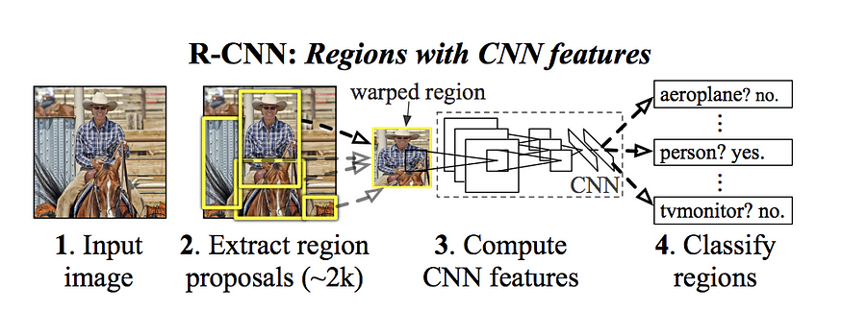

Рисунок 1.1 – R-CNN

Щоб дізнатися більше про алгоритм вибіркового пошуку, перейдіть за цим посиланням. Ці 2000 пропозицій регіонів-кандидатів деформуються в квадрат і подаються в згорткову нейронну мережу, яка виробляє 4096-мірний вектор ознак на виході. CNN діє як екстрактор ознак, і вихідний щільний шар складається з ознак, витягнутих із зображення, а витягнуті ознаки подаються в SVM для класифікації присутності об'єкта в межах цієї пропозиції регіону-кандидата. На додаток до прогнозування присутності об'єкта в межах пропозиції регіону, алгоритм також прогнозує чотири значення, які є зміщеними значеннями для підвищення точності обмежувальної рамки. Наприклад, за пропозицією регіону алгоритм передбачив би присутність людини, але обличчя цієї людини в межах пропозиції регіону могло б бути зменшене наполовину. Таким чином, значення зміщення допомагають скоригувати обмежувальну рамку пропозиції регіону.

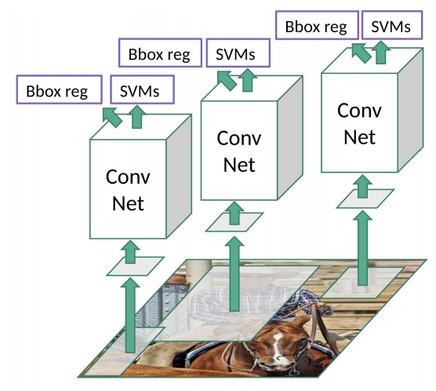

Рисунок 1.2 – R-CNN

Проблеми з R-CNN

Навчання мережі все ще займає величезну кількість часу, оскільки вам доведеться класифікувати 2000 пропозицій регіонів на одне зображення.

Це не може бути реалізовано в реальному часі, оскільки на кожне тестове зображення потрібно близько 47 секунд.

Алгоритм вибіркового пошуку є фіксованим алгоритмом. Тому на цьому етапі навчання не відбувається. Це може призвести до генерації поганих пропозицій регіонів-кандидатів.

### 1.4.2 Fast R-CNN

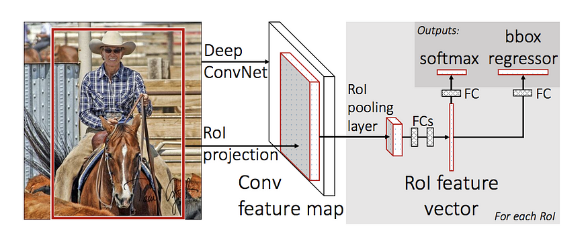

Рисунок 1.3 – Fast R-CNN

Той самий автор попередньої статті (R-CNN) вирішив деякі недоліки R-CNN, щоб побудувати швидший алгоритм виявлення об'єктів і назвав його Fast R-CNN. Підхід схожий на алгоритм R-CNN. Але замість того, щоб подавати пропозиції регіону на CNN, ми подаємо вхідне зображення на CNN, щоб згенерувати згорнуту карту ознак. На згортковій карті ознак ми визначаємо область пропозицій, розбиваємо їх на квадрати і, використовуючи шар об'єднання RoI, перетворюємо їх у фіксований розмір, щоб його можна було подати в повністю зв'язаний шар. На основі вектора ознак RoI ми використовуємо шар softmax для прогнозування класу запропонованої області, а також значень зсуву для обмежувальної рамки.

Причина, чому "Fast R-CNN" швидший за R-CNN, полягає в тому, що вам не потрібно щоразу подавати 2000 пропозицій регіонів на згорткову нейронну мережу. Замість цього операція згортки виконується лише один раз для кожного зображення, і на її основі генерується карта ознак.

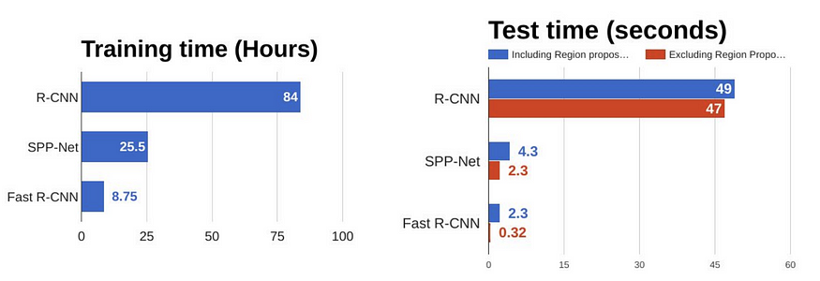

Рисунок 1.4 – Порівняння алгоритмів виявлення об'єктів

З наведених вище графіків можна зробити висновок, що Fast R-CNN значно швидший у тренуванні та тестуванні порівняно з R-CNN. Якщо подивитися на продуктивність Fast R-CNN під час тестування, то включення регіональних пропозицій значно сповільнює роботу алгоритму порівняно з відсутністю використання регіональних пропозицій. Таким чином, регіональні пропозиції стають вузьким місцем в алгоритмі Fast R-CNN, що впливає на його продуктивність.

### 1.4.3 Faster R-CNN

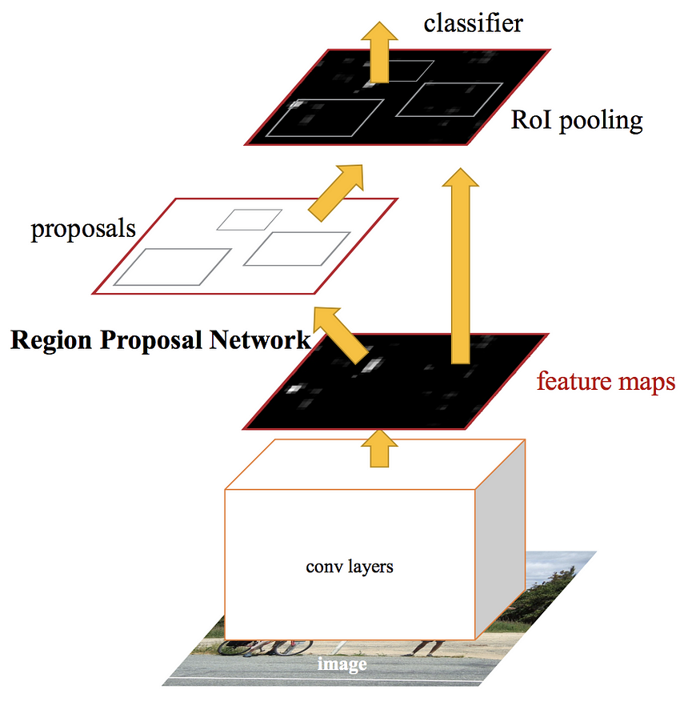

Рисунок 1.5 – Faster R-CNN

Обидва алгоритми (R-CNN та Fast R-CNN) використовують вибірковий пошук для знаходження регіональних пропозицій. Вибірковий пошук є повільним і трудомістким процесом, що впливає на продуктивність мережі. Тому Шаоцин Рен (Shaoqing Ren) та ін. розробили алгоритм виявлення об'єктів, який усуває алгоритм вибіркового пошуку і дозволяє мережі вивчати пропозиції регіонів.

Подібно до Fast R-CNN, зображення подається на вхід згорткової мережі, яка створює згорнуту карту ознак. Замість того, щоб використовувати алгоритм вибіркового пошуку на карті ознак для ідентифікації регіональних пропозицій, окрема мережа використовується для прогнозування регіональних пропозицій. Прогнозовані пропозиції регіонів потім змінюють форму за допомогою шару об'єднання RoI, який потім використовується для класифікації зображення в межах запропонованого регіону і прогнозування значень зміщення для обмежувальних рамок.

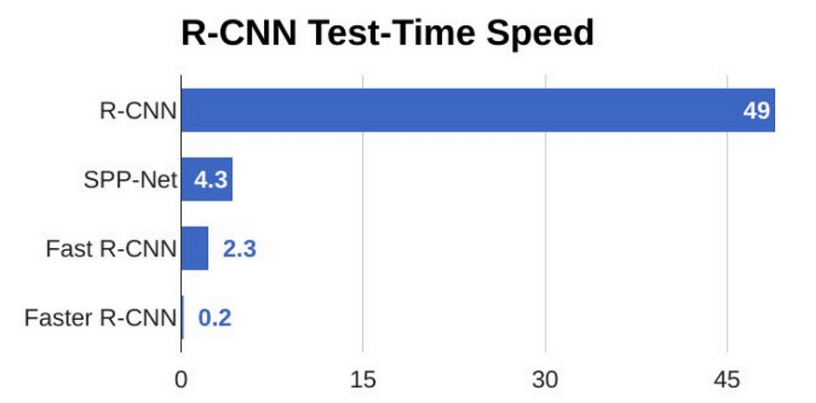

Рисунок 1.6 – Порівняння швидкодії алгоритмів виявлення об'єктів за час тестування

З наведеного вище графіка видно, що Faster R-CNN набагато швидший за своїх попередників. Тому його можна використовувати навіть для виявлення об'єктів у реальному часі.

### 1.4.4 YOLO — You Only Look Once

Всі попередні алгоритми виявлення об'єктів використовують регіони для локалізації об'єкта на зображенні. Мережа не переглядає зображення повністю. Замість цього вона розглядає ті частини зображення, які мають високу ймовірність містити об'єкт. YOLO (You Only Look Once) - це алгоритм виявлення об'єктів, який значно відрізняється від алгоритмів, що базуються на регіонах, розглянутих вище. У YOLO єдина згорткова мережа прогнозує обмежувальні рамки та ймовірності класів для цих рамок.

Принцип роботи YOLO полягає в тому, що ми беремо зображення і розбиваємо його на сітку SxS, в кожній з яких ми виділяємо m обмежувальних рамок. Для кожного з них мережа виводить ймовірність класу та значення зсуву для нього. Обмеження, ймовірність класу яких перевищує порогове значення, обираються і використовуються для визначення місцезнаходження об'єкта на зображенні.

YOLO працює на порядок швидше (45 кадрів за секунду), ніж інші алгоритми виявлення об'єктів. Обмеженням алгоритму YOLO є те, що він бореться з невеликими об'єктами на зображенні, наприклад, у нього можуть виникнути труднощі з виявленням зграї птахів. Це пов'язано з просторовими обмеженнями алгоритму.

### 1.4.5 SSD

SSD (Single Shot Detector - детектор одного пострілу, кроку) є популярною архітектурою для виявлення об'єктів у реальному часі. Fast R-CNN використовує мережу пропозицій регіонів для створення граничних полів і класифікації об'єктів. Однак, цей підхід працює повільно, що не підходить для реального часу. SSD прискорює процес, усуваючи мережу регіональних пропозицій. Вдосконалення, такі як багатомасштабні функції та поля за замовчуванням, дозволяють SSD досягти точності Fast R-CNN при обробці зображень нижчої роздільної здатності, що підвищує швидкість обробки. SSD може працювати в режимі реального часу і досягати точності, яка конкурує з методами, що використовують додатковий крок пропозиції об'єкта. Метод виявлення об'єктів SSD складається з витягування карт особливостей зображення та застосування фільтрів згортки для виявлення об'єктів. SSD є простим у навчанні та інтеграції в системи, що потребують компонента виявлення об'єктів.

### 1.4.6 Висновок та вибір кращої моделі

Fast R-CNN використовує мережу пропозицій регіонів для створення граничних полів і класифікації об'єктів. Однак, цей підхід працює повільно, що не підходить для реального часу.

SSD має перевагу для більш точного розпізнавання об'єктів. Він більше підходить для відео-криміналістики, юридичних розслідувань, виявлення орієнтирів і багато чого іншого.

YOLO пропонує високу швидкість, розраховану на 45 кадрів в секунду для великих мереж і 150 кадрів в секунду для менших мереж.

Підсумовуючи, можна сказати що Yolo найкращий варіант для виявлення об’єктів на екрані в режимі реального часу.

## 1.5 Порівняльний аналіз аналогів об’єкта досліджень

На GitHub існує велика кількість репозиторіїв зі схожим функціоналом, зображено рисунку 1.7, а на платформі YouTube навіть є декілька керівництв які допомагають створити Асистента для гри CSGO.

Але основний їх мінус - це те що вони застарілі, деякі із них написані більше 2х років назад. Більшість із наведених проектів використовує YOLO п’ятої версії, одиниці – сьомої. Мій проект використовує модель YOLO восьмої версії, яку випустили 10го січня 2023 року, яка звісно краща своїх попередників.

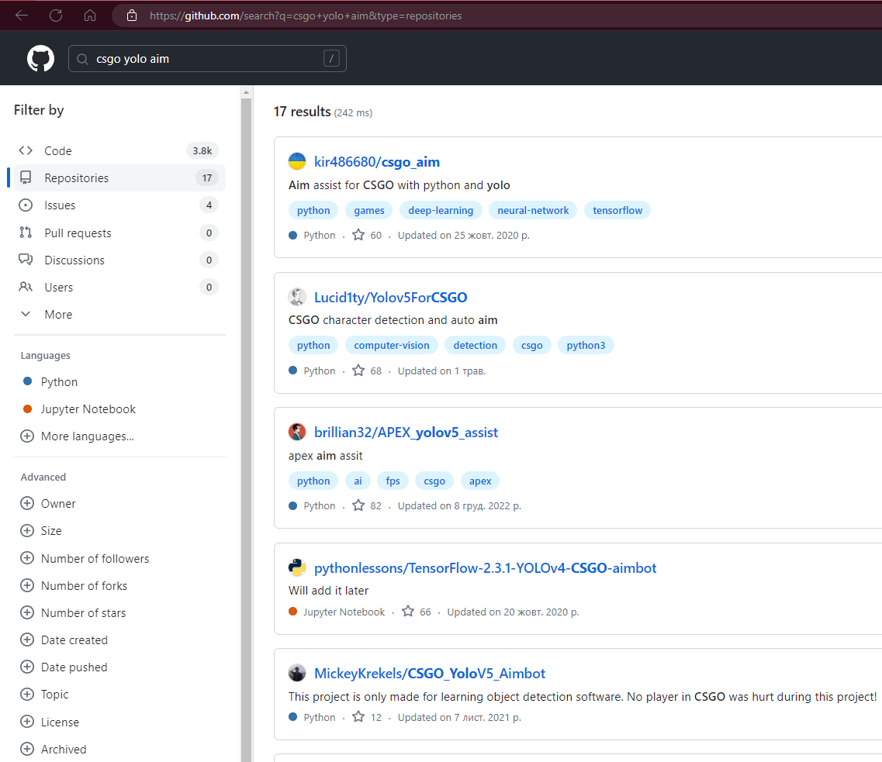

Рисунок 1.7 – аналоги на GitHub.

Іншою відмінністю мого проекту від аналогічних є використання алгоритму Windmouse для покращеного керування у грі. Саме так я вношу новий підхід до розв'язання задачі, поєднавши існуючі алгоритми.

## 1.6 Технічне завдання

Спроектувати та розробити додаток який буде допомагати користувачу в керуванні грою.

Вхідні дані:

* Набір зображень та міток.

Вихідні дані:

* Навчені ваги моделі Yolov8.
* Графіки оцінки якості навчання.

Специфікація функціоналу користувача:

* Пауза\відновлення додатку.
* Включення\виключення режиму авто-наведення.
* Перегляд результуючою частоти запису екрану.

Специфікація користувача: пам’ять клавіш для переключення режимів роботи, початкові навички управління в грі CSGO.

Специфікація необхідного програмного забезпечення користувача відсутня.

Специфікація оптимального апаратного забезпечення користувача: Процесор повинен мати більше або рівно два ядра, з частотою більше двох герц. Відеокарта з пам’яттю більше чотирьох гігабайт(GB). Вільної оперативної пам’яті більше чотирьох гігабайт, але це тільки на роботу додатку, варто зважати що потрібно залишити пам’ять для системи та самої гри. Оперативна пам’ять всієї системи повинна складати 16GB та більше.

## Висновки до першого розділу

В першому розділі було проведено оглядовий аналіз предметної області, визначено необхідність розробки програмного продукту та детально описано специфікацію вимог. Було досліджено конкурентів, визначено та проведено аналіз їх переваг та недоліків, які будуть враховані при створенні додатку. Визначено функціональні та нефункціональні вимоги. Описано технічне завдання та розроблено специфікацію користувача.

# Розділ 2. АНАЛІЗ МЕТОДІВ І ПРОЕКТУВАННЯ ПРОГРАМНОГО ПРОДУКТУ

## 2.1 Засоби та технології розробки і причини їх використання

Для реалізації програмного продукту обрано середовище розробки Visual Studio Code.

**Visual Studio Code** — засіб для створення, редагування та налагодження програми сучасних вебзастосунків і програм для хмарних систем. Visual Studio Code розповсюджується безкоштовно і доступний у версіях для платформ Windows, Linux і OS X.

Компанія Microsoft представила Visual Studio Code у квітні 2015р на конференції Build 2015. Це середовище розробки стало першим кросплатформовим продуктом у лінійці Visual Studio.

За основу для Visual Studio Code використовуються напрацювання вільного проєкту Atom, що розвивається компанією GitHub. Зокрема, Visual Studio Code є надбудовою над Atom Shell, що використовує браузерний рушій Chromium і Node.js. Примітно, що про використання напрацювань вільного проєкту Atom і на сайті Visual Studio Code, і в пресрелізі, і в офіційному блозі не згадується.

Редактор містить вбудований зневаджувач, інструменти для роботи з Git і засоби рефакторингу, навігації по коду, автодоповнення типових конструкцій і контекстної підказки. Продукт підтримує розробку для платформ ASP.NET і Node.js і позиціюється як легковагове рішення, що дозволяє обійтися без повного інтегрованого середовища розробки. Підтримуваних мов і технологій досить велика кількість.

**Object Detection - YOLO**

Основною моделлю нейромережі в дипломній роботі є **YOLOv8**. Про цей алгоритми чув кожен, хто має середні знання про комп'ютерний зір. YOLO розшифровується як You Only Look Once, а v8 означає восьму версію алгоритму.

**YOLO** - це алгоритм виявлення об'єктів, який використовує PyTorch як основу для кодування. Він відомий тим, що виявляє об'єкти в режимі реального часу.

YOLO - це чудовий алгоритм, який дає рішення для багатьох реальних проблем комп'ютерного зору. YOLO використовувався для розпізнавання сигналів світлофора, тестування на іспитах, ігрових аімботів та різних інструментів промислової автоматизації [4].

YOLO залишається однією з найкращих мереж виявлення об'єктів з моменту її створення з двох основних причин: точність, відносно низька вартість і простота використання. Ці риси разом зробили YOLO, безсумнівно, однією з найвідоміших моделей DL за межами спільноти науки про дані, в цілому завдяки цьому корисному поєднанню. Пройшовши кілька ітерацій розвитку, YOLOv8 є останньою версією популярного алгоритму і значно покращує свої попередники [5].

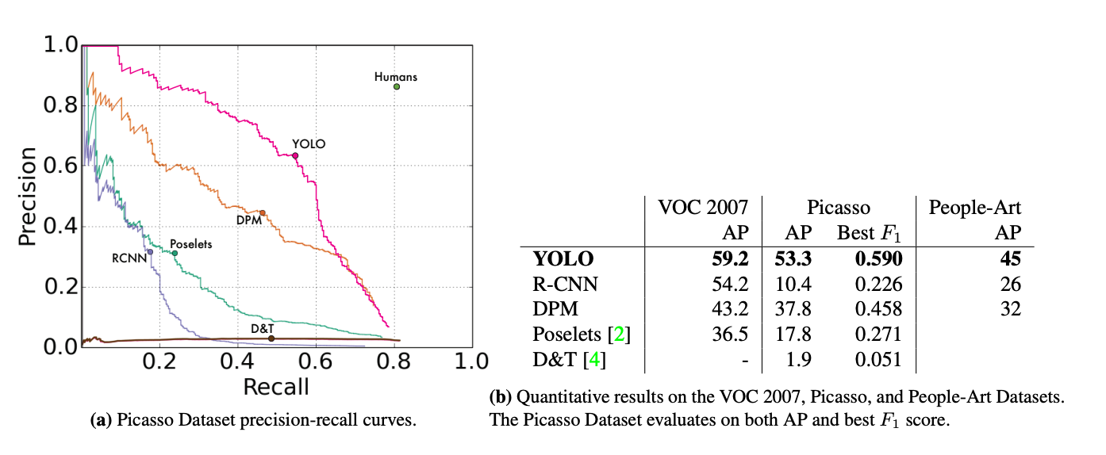

Рисунок 2.1 – Узагальнення результатів щодо наборів даних Picasso та People-Art з оригінальної статті YOLO [6].

На рисунку 2.1 який взято із оригінальної статті YOLO, можна бачити значний відрив моделі YOLO від своїх конкурентів.

**PyTorch** — відкрита бібліотека машинного навчання на основі бібліотеки Torch, що використовують для таких застосувань, як комп'ютерне бачення та обробка природної мови. Розробляє її переважно група дослідження штучного інтелекту компанії Facebook. Вона є вільним та відкритим програмним забезпеченням, що випускають під ліцензією Modified BSD. І хоча інтерфейс Python є більш відшліфованим і головним зосередженням розробки, PyTorch також має зовнішній інтерфейс і для C++. Крім того, програмне забезпечення ймовірнісної мови програмування Pyro компанії Uber використовує PyTorch як внутрішній інтерфейс [7].

PyTorch забезпечує дві високорівневі функціональності:

* Тензорні обчислення (як NumPy) із сильним прискоренням через графічні процесори (ГП)
* Глибинні нейронні мережі, побудовані на системі автоматичного диференціювання на основі плівки.

Для захоплення зображення з екрану потрібна була максимальна продуктивність, тому було обрано найшвидший варіант – DxCam.

**DXcam** – високопродуктивна бібліотека скріншотів для Windows на мові Python, що використовує Desktop Duplication API, яка здатна робити скріншоти з частотою 240 Гц+. Спочатку вона була створена як частина конвеєра глибокого навчання для FPS ігор, щоб працювати краще, ніж існуючі рішення на python (python-mss, D3DShot) [8].

У порівнянні з цими існуючими рішеннями DXcam забезпечує:

* Набагато більшу швидкість захоплення екрану (> 240 Гц)
* Захоплення ексклюзивних Direct3D повноекранних додатків без переривання, навіть при натисканні клавіш alt+tab.
* Автоматичну обробку масштабованої / розтягнутої роздільної здатності.
* Точне націлювання FPS в режимі захоплення, що робить його придатним для виведення відео.
* Безшовна інтеграція з NumPy, OpenCV, PyTorch і т.д.

**OpenCV** (англ. Open Source Computer Vision Library, бібліотека комп'ютерного зору з відкритим кодом) — бібліотека функцій та алгоритмів комп'ютерного зору, обробки зображень і чисельних алгоритмів загального призначення з відкритим кодом.

Бібліотека надає засоби для обробки і аналізу вмісту зображень, у тому числі розпізнавання об'єктів на фотографіях (наприклад, осіб і фігур людей, тексту тощо), відстежування руху об'єктів, перетворення зображень, застосування методів машинного навчання і виявлення загальних елементів на різних зображеннях [9,10].

**Алгоритм WindMouse** натхненний шкільним курсом фізики. Головне що потрібно знати, це те, що курсор моделюється як об'єкт з певною інерцією (масою), на який діють дві сили:

Гравітація, яка є постійною за величиною (параметр, що налаштовується) і завжди спрямована в бік кінцевого пункту призначення.

Вітер, який діє з випадковою силою у випадковому напрямку і плавно змінює як величину, так і напрямок з плином часу.

З точки зору програми, яка отримує інформацію про рух миші, миша, що рухається, представляється як серія оновлень положення з відносно фіксованими інтервалами, як правило, близько 10 мс (100 Гц), хоча деякі системи можуть оновлюватись навіть швидше, ніж 1 мс (1000 Гц). Обидві швидкості є достатніми для того, щоб рух миші виглядав плавним. Кожне оновлення даних про місцезнаходження надаватиме лише дані про місцезнаходження курсору (у пікселях) на момент оновлення. Незважаючи на те, що інформація, яка надається оновленнями миші, є обмеженою, для кожного кроку є можливість обчислити:

* + - Час, що минув з моменту останнього кроку
    - Зміну положення з моменту останнього кроку
    - Залежно від відстані та часу, швидкість

Алгоритм WindMouse натхненний шкільною фізикою. Курсор моделюється як об'єкт з певною інерцією (масою), на який діють дві сили:

Гравітація, яка є постійною за величиною (параметр, що налаштовується) і завжди спрямована в бік кінцевого пункту призначення.

Вітер, який діє з випадковою силою у випадковому напрямку і плавно змінює як величину, так і напрямок з плином часу.

Загальна сила, що діє на об'єкт  є сумою залежного від часу вітру 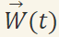

та залежної від положення сили тяжіння. 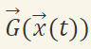.

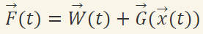

На рисунку 2.2 представлений код алгоритму в Python.

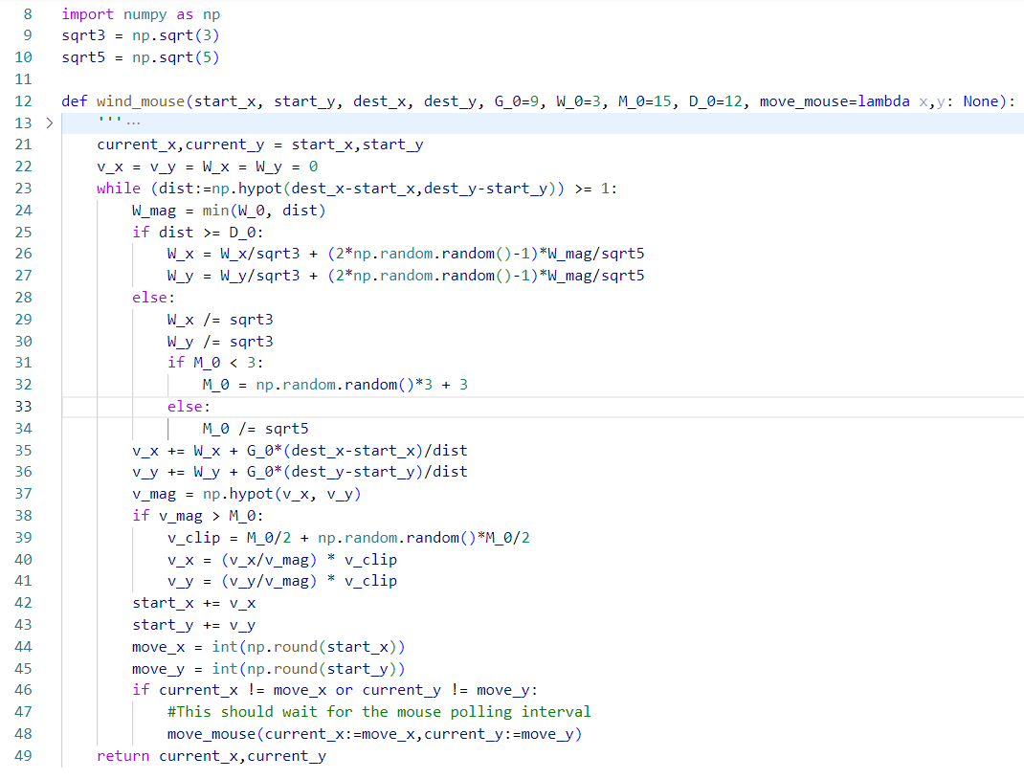

Рисунок 2.2 – Код алгоритму windmouse

## 2.2 Архітектура нейромережі Yolov8

Архітектура моделі, яка зображена на рисунку 2.3 була взята з офіціальної GitHub сторінки розробників YOLOv8 – ultralytics.

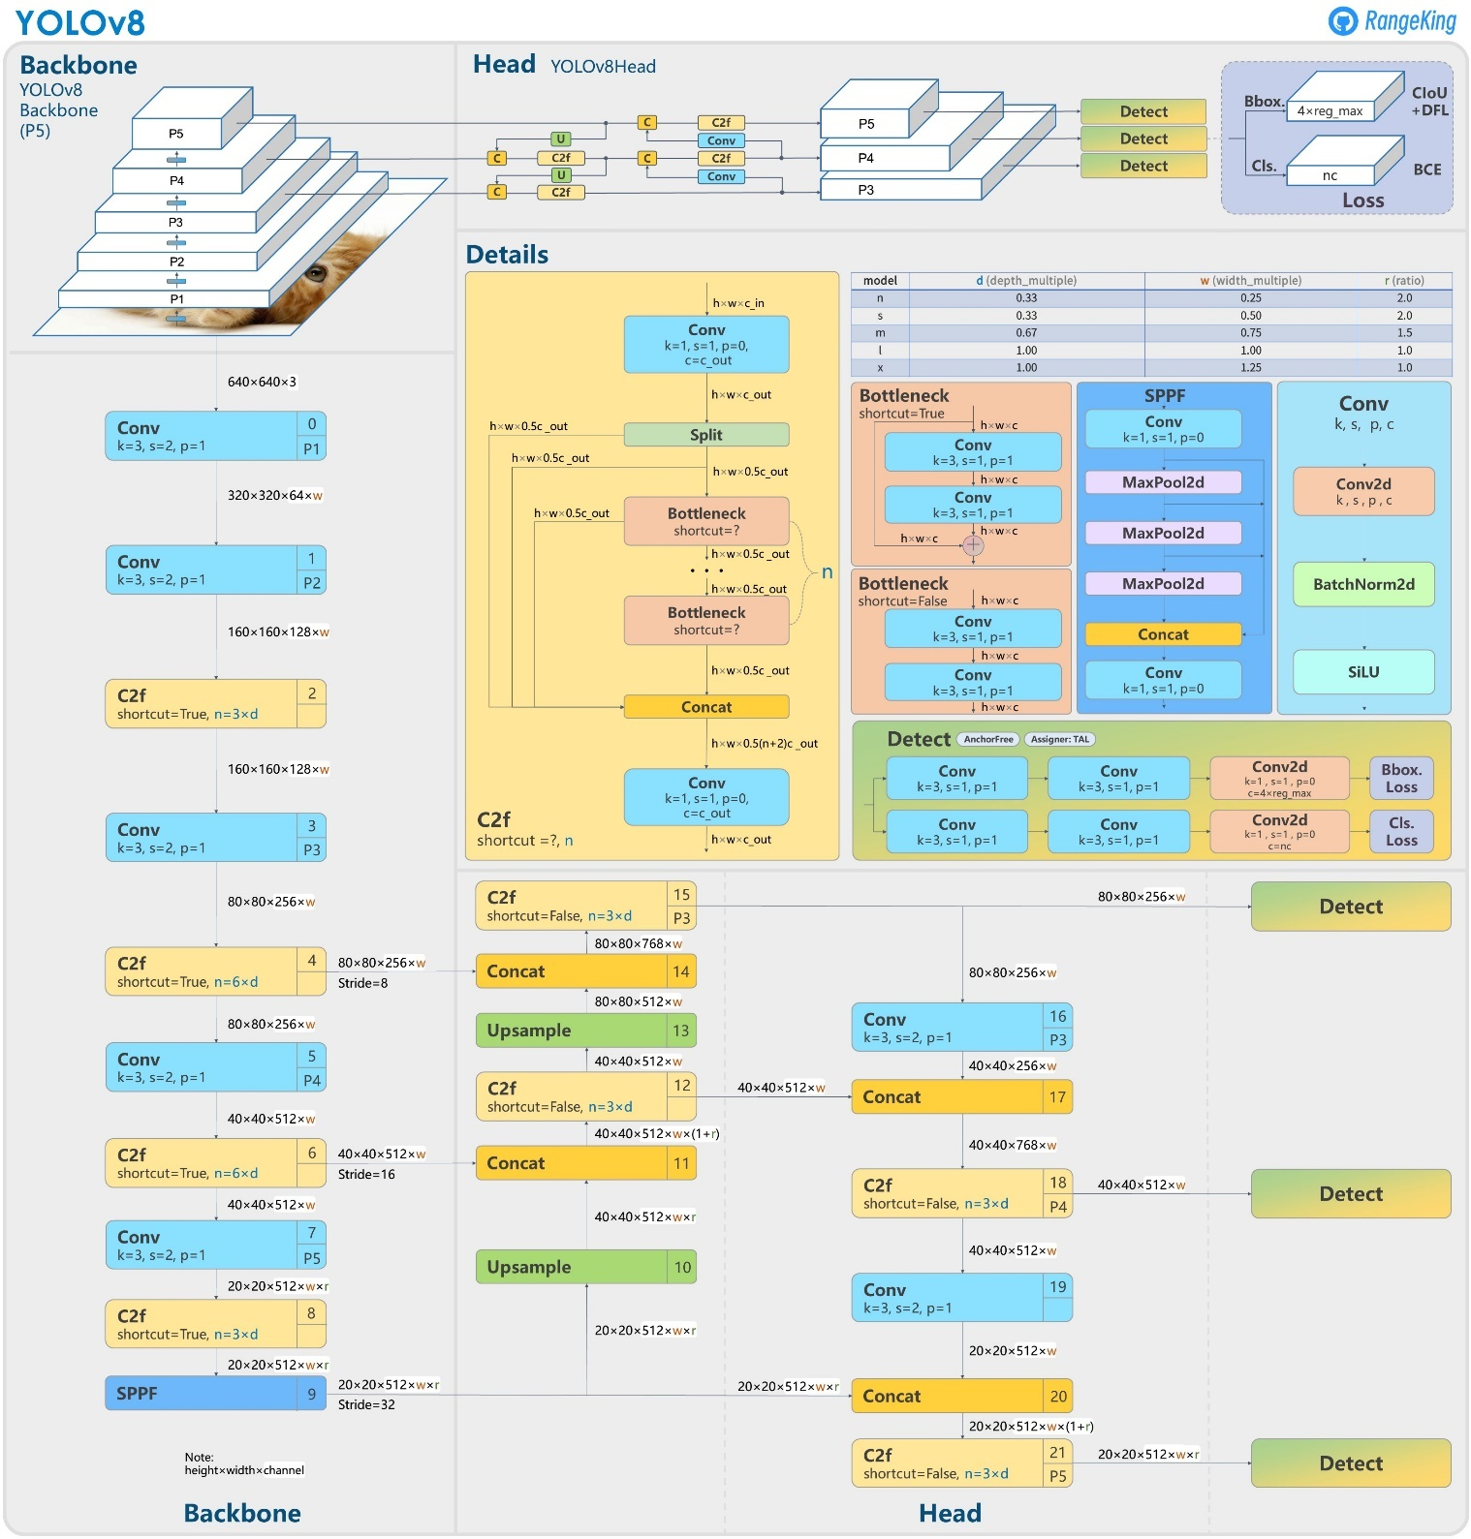

Рисунок 2.3 – Структура моделі виявлення YOLOv8(P5) [12].

## 2.3 Етапи створення продукту

Створення продукту відбувалось в декілька етапів:

1. Підготовка набору даних зображень.

Зображення спочатку було обрано з інтернету. Але для ефективного навчання потрібна велика кількість зображень. Тому було розроблено python скрипт для створення картинок при натисканні на попередньо задану клавішу.

1. Створення міток класів на зображення.

Це потрібно для того, щоб мережа могла не лише класифікувати об’єкт, а ще і вказувати його розташування. Одне із найдовших та найбільш нудних занять. На обробку 160 картинок витрачено приблизно 2 години.

1. Тренування моделі Yolov8 на підготовленому наборі даних. Для цього використовувалось хмарне середовище розробки «GoogleColab». З його допомогою можна застосовувати надану потужну відеокарту для тренування моделі.
2. Оцінка якості моделі.
3. Покращення моделі.
4. Розробка головного скрипту. Його ціль - захоплення екрану, передача картинки в нейромережу, отримання результатів, обробка, а саме малювання обмежуючих рамок навколо об’єктів та вивід картинки на екран в окреме вікно, а наприкінці, з допомогою координат із нейромережі скрипт виконуватиме автоматичне наведення на об’єкт та постріл.
5. Виправлення помилок.

## 2.4 Проектування логіки, архітектури та поведінки системи

Скрипт головного додатку розроблявся і модифікувався під час написання дипломної. Основним його завданням було: запис екрану, передача кожного кадру в нейромережу, обробка вихідних даних та допомога в наведенні на об’єкт, якщо такий виявлений на кадрі, після чого - виведення результату, а саме зображення, на яке нанесені обмежуючі рамки, в окреме вікно.

Під час розробки було випробувано декілька рішень виконання певної задачі, відкинуті найгірші та обрані найкращі. Приклад: захоплення екрану. Спочатку планувалось використовувати функцію grab() з бібліотеки pyautogui. Але ефективність була дуже низькою, адже це була бібліотека для створення скірншотів екрану, а не його запису.

Наступною бібліотекою було використано mss. Її функція захоплення екрану виявилась кращою, оскільки можна було вказувати розмір захоплення екрану, а чим менший розмір – тим швидше виконується програма. Програма записувала екран зі швидкістю ~50 кадрів в секунду, що було непоганим результатом.

Але це був лише запис екрану, а скрипт має працювати паралельно із включеною грою та передавати зображення з екрану в нейромережу, обробляти результат та малювати їх в окремому вікні. Отож, при повному навантаженні mss показувала результат близько 20 FPS. Потрібно шукати заміну.

Було вирішено зупинитися на бібліотеці DxCam. Як описує її розробник: це високо-швидкісна бібліотека для скріншоту та захоплення екрану. Чудово підходить для запису ігор жанру FPS. Перевага бібліотеки у грамотній реалізацій функцій багатопотоковості. Саме через це функція запису екрану намагається записувати екран в початково заданій швидкості(60FPS) [8]. При великому розширенні та повному навантаженні, у вигляді працюючої нейромережі та відкритої гри, DxCam демонструє результат ~57 стабільних FPS.

Для перевірки продуктивності створено скрип для підрахування FPS(frame per second). Нище приведено декілька замірів ефективності:

* Pyautogui: середній час для 1-го скріншоту 0.05 секунд (~20 FPS) при будь-якому розширенні. Його проблема в тому, що вона робить скріншот всього екрану зразу.
* Mss: в розширенні (600x500), середній час для 1-го скріншоту: 0.02 секунд (50+-5 FPS)
* Mss, з використанням багатопотоковості не показав кращого результату
* DxCam: при будь-якому розширенні оптимізує використання потоків для отримання заданого користувачем результату. При повному навантаженні ~57FPS.

## Висновки до другого розділу

Було проведено дослідження різноманітних засобів для виконання дипломної роботи, де були аналізовані недоліки кожної технології та бібліотеки. Після цього були обрані найкращі з них, які були детально описані. Обрані засоби повністю відповідають вимогам для розробки додатка-асистента для гри CSGO.

З метою запобігання потенційних слабких місць, невдалих архітектурних рішень та для врахування можливих шляхів розвитку додатка у майбутньому, було проведено детальне проектування програмного коду.

# Розділ 3. РОЗРОБКА ДОДАТКУ ТА НАВЧАННЯ МОДЕЛІ

## 3.1 Формування набору навчальних зображень

Спочатку потрібно було створити набір даних із зображеннями моделей спецназу і терористів. Спершу було взято фото з інтернету, але їх було надто мало, та не вистачало різноманіття. Тому було вирішено створити скрипт «набивка бази». При натисканні на попередньо задану кнопку, скрипт робив скріншот та зберігав в задану папку. Використовувалося це для того, щоб робити скріншоти зображення прямо з гри. Це дозволило пришвидшити створення бази в декілька разів.

Наступним, та можливо найдовшим пунктом було створення міток класів на зображеннях. Мітки записувались в окремому файлі і містили інформацію про розташування і імена класів на картинці. Кожне зображення мало свій власний файл з мітками з розширенням .txt, а назвою такою ж як і у зображення.

Для спрощення підготовки та обробки зображень було використано інтернет сервіс RoboFlow. Розібратись на сайті було не проблемою, так як при його запуску користувачу зразу пропонують коротке та зрозуміле керівництво з використанням його функціоналу. Але навіть з використанням цього сервісу, створення 100 міток зайняло 1 годину. Загалом було розташовано мітки на 902 зображень.

За допомогою функцій сайту було виділено 7% на валідаційну вибірку та 3% на тестову. Також було застосовано обробку зображень. Після чого алгоритм потроїв кількість зображень, використовуючи наступні параметри:

* Масштабування зображення до 1024х1024, з чорними полосами на менших краях.
* Нахил в сторони 15 градусів
* Зміна яскравості на 30%
* Зміна насиченості кольорів на 50%
* Розмиття картинки максимум до 1.5px

## 3.2 Результати обробки зображень

На рисунку 3.1 наведений результат розставлення міток на зображеннях. Всі зображення потрібно було власноруч розмітити, щоб в подальшому можна було їх використовувати при навчання моделі.

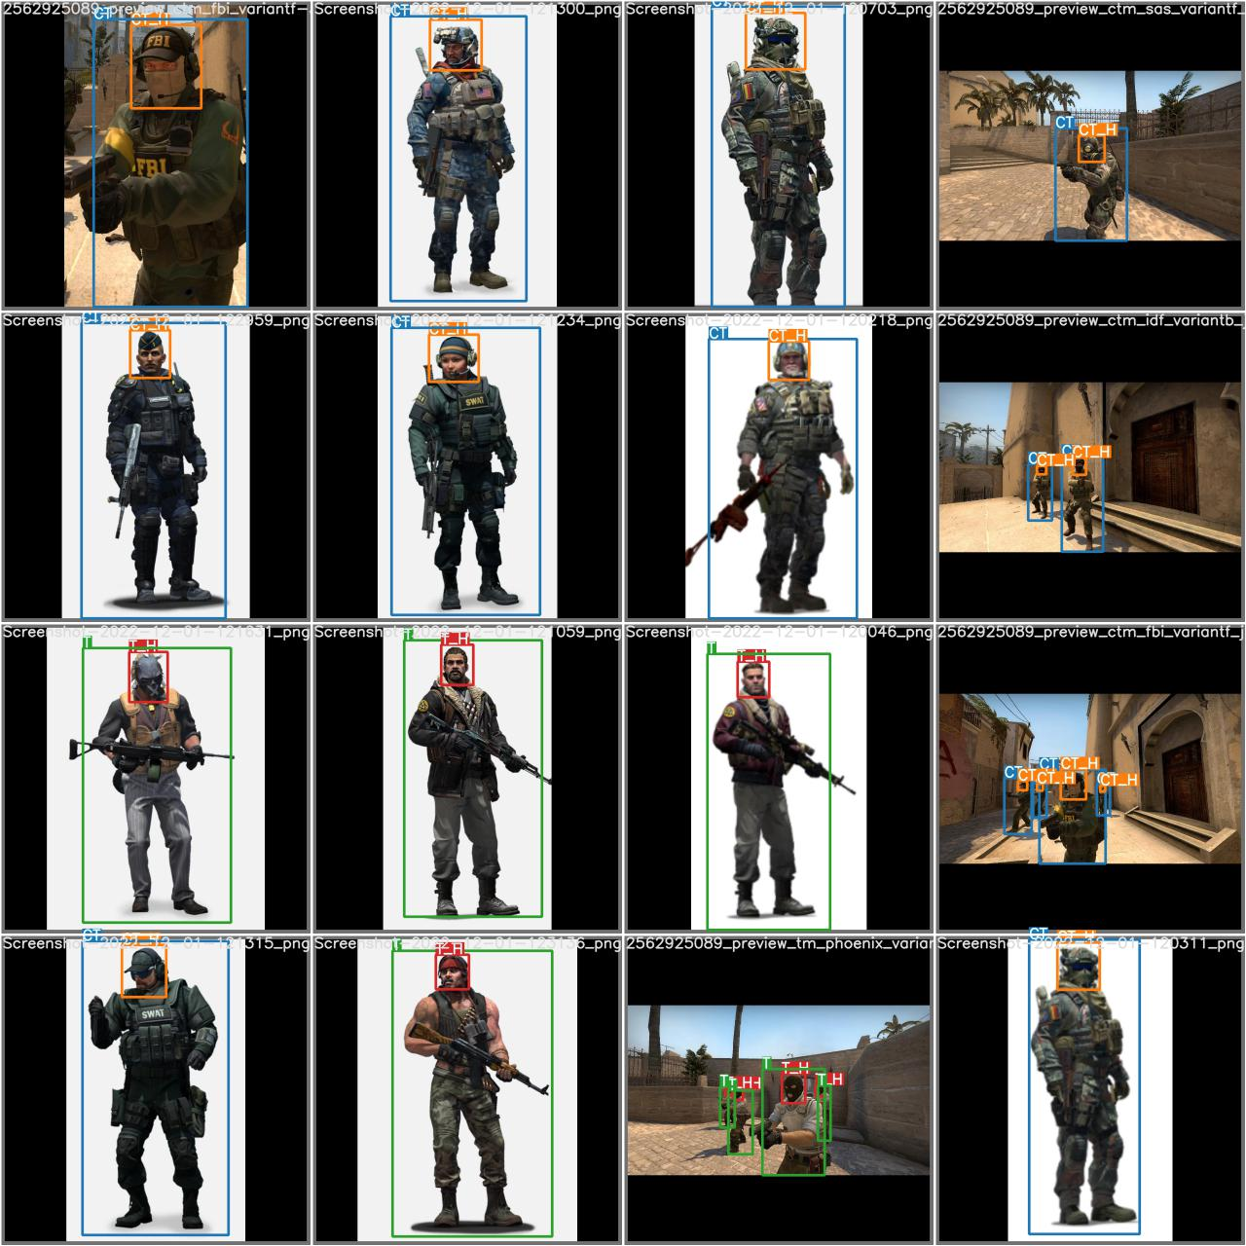

Рисунок 3.1 – Приклад міток на зображеннях

## 3.3 Діаграма активності

На рисунку 3.2 UML діаграма активності скрипту на якій зображено процес поведінки скрипту від старту програми та можливі причини її завершення.

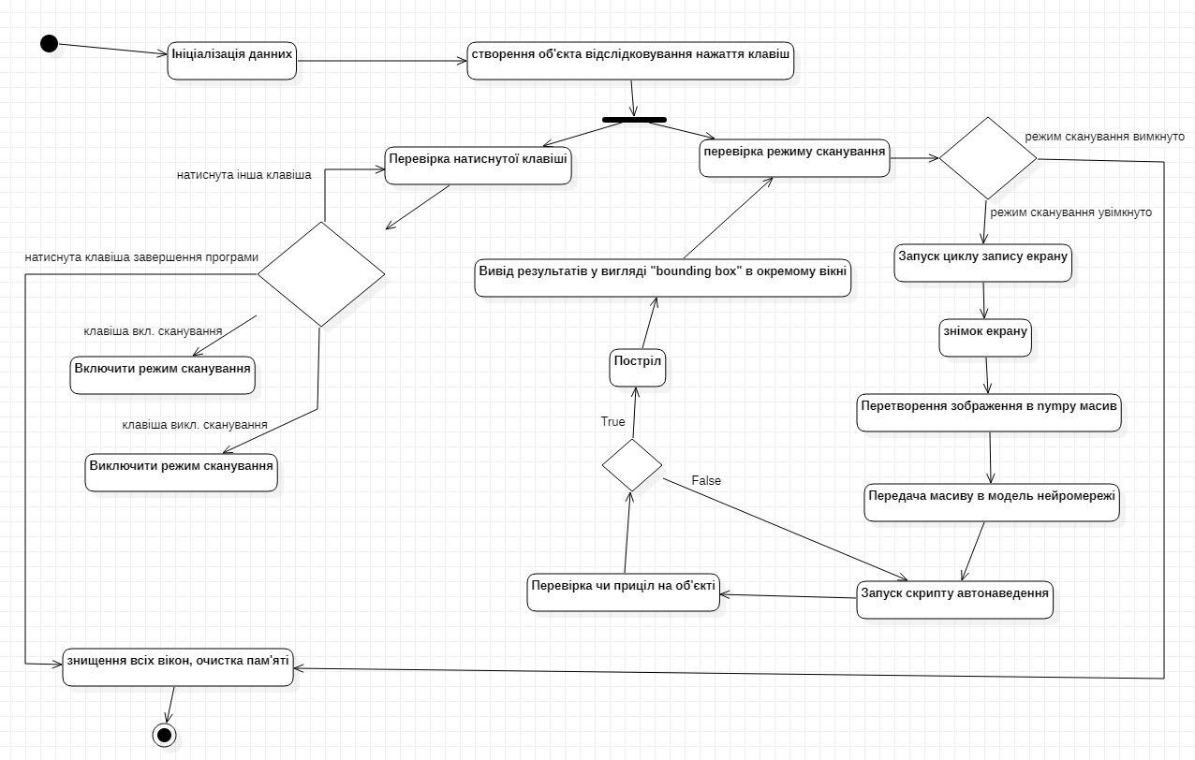

Рисунок 3.2 – діаграма активності

## Висновки до третього розділу

При виконанні третього розділу було сформовано набір зображень, на ньому розставлено мітки, проведено пост-обробку, після чого почато навчання моделі YOLOv8.

Наступним було розроблено додаток асистент. Його ціль - захоплення екрану, передача картинки в нейромережу, отримання результатів, обробка, а саме малювання обмежуючих рамок навколо об’єктів та з допомогою координат із нейромережі скрипт виконуватиме автоматичне наведення на об’єкт та постріл, а наприкінці - вивід картинки на екран в окреме вікно.

Розробка програмного забезпечення включало в себе створення UML діаграми активності.

# Розділ 4. ДЕМОНСТРАЦІЯ РЕЗУЛЬТАТІВ РОБОТИ МОДУЛЮ

## 4.1 Процес та результат навчання нейромережі

При навчанні нейромережі Yolov8, результат дивитись на рисунку 4.1, використовувались конфігураційні параметри, які були рекомендовані в різних керівництвах [5,11]. А саме:

* Epochs – 80. Кількість епох, значення вибране для запобіганню перенавчання.
* img_size – 1024. Розмір зображення було взято більше ніж стандартний, це аргументовано потребою в кращій точності моделі.
* Batch_size, розмір підвибірки – 10.
* Weights – це шлях до файлу з вагами. Було використано попередньо натреновані ваги, які залишив розробник на сайті GitHub [4]. Це дозволило значно зменшити час навчання.
* Data – шлях до даних для навчання.

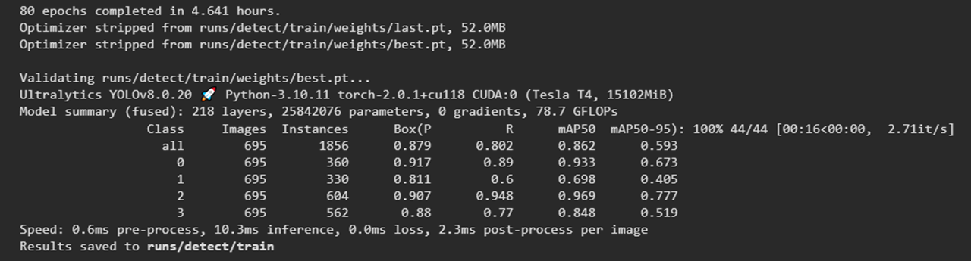

Рисунок 4.1 – Результат навчання нейромережі

При повному обсягу набору даних в 902 зображення, нейромережа навчалась на 90% всього обсягу тому, а інша частина була виділена під валідаційний(7%) та тестовий (3%) набір.

## 4.2 Оцінка якості навчання

Була проведена перевірка якості навчання на валідаційній та тестовій вибірці. На рисунку 4.2 висвітлено mAP для всіх класів – 86%.

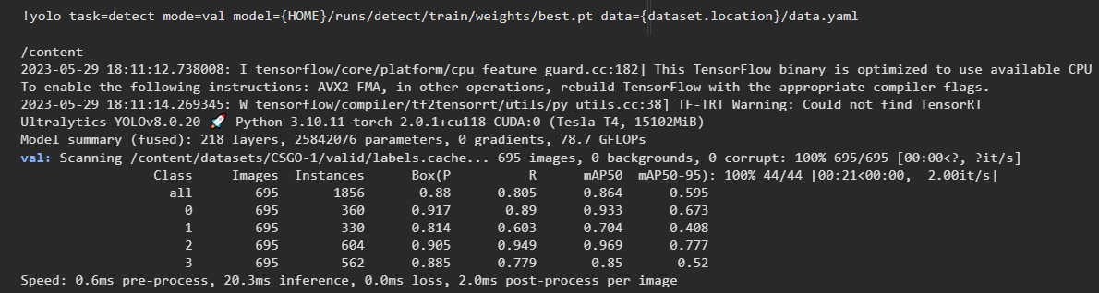

Рисунок 4.2 – Оцінка якості на валідаційній вибірці

При оцінці якості навчання використовувались метрики, результати яких можна візуалізувати на графіках. Першою із них є Confusion Matrix, дивитись рисунок 4.3.

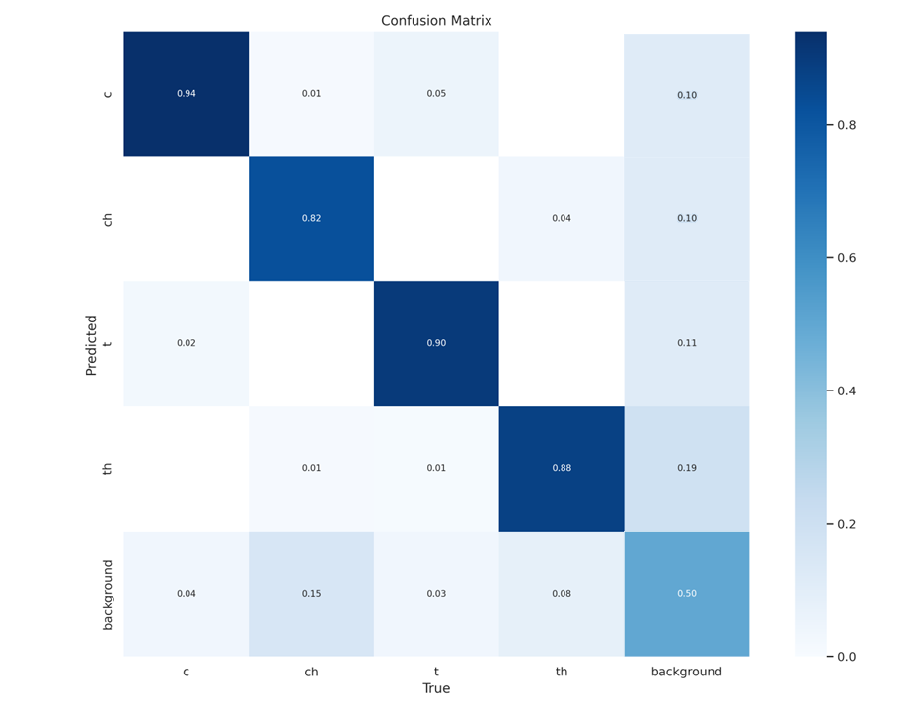

Рисунок 4.3 – Confusion Matrix

При аналізі спостерігається аномальне виявлення класу C на задньому фоні.

Провівши дослідження та прочитавши статті, пов’язані з цією проблемою, дійшлося висновку, що в навчальний набір даних мережі можна і потрібно добавляти зображення фону, на якому немає міток класу. Це дозволить мережі якісніше навчитись та запобігти хибному спрацюванню класифікації.

Графік 4.4 - це крива відношення влучності до впевненості мережі. Доволі непоганий середній результат за виключенням класу CT. На графіку видно зростання, що є досить непоганими результатами.

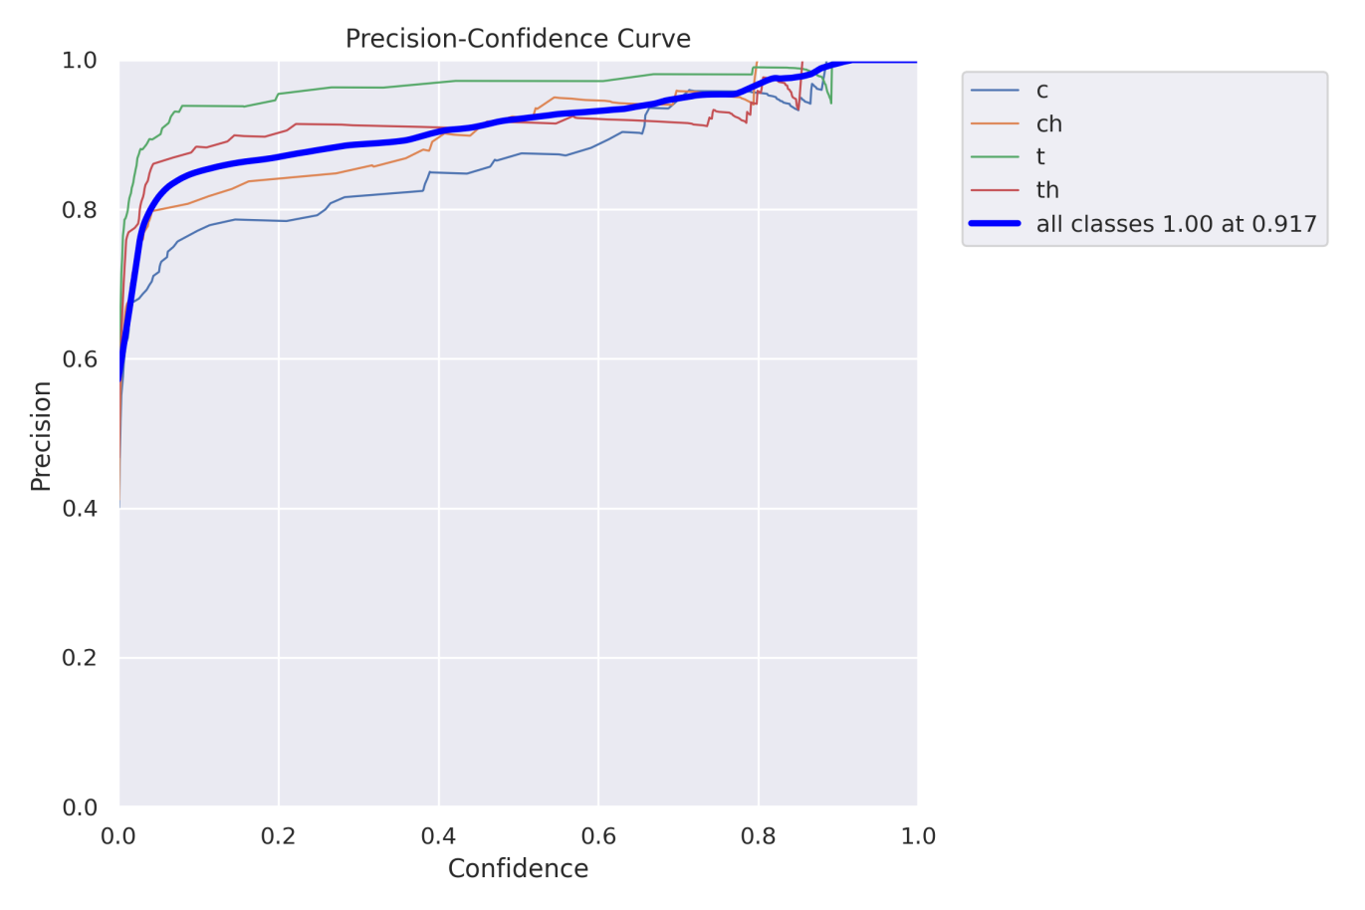

Рисунок 4.4 – Крива влучності

На рисунку 4.5 зображений графік показує нам криву повноти. Аналізуючи, можна сказати, що середній результат не поганий, але його псує клас C.

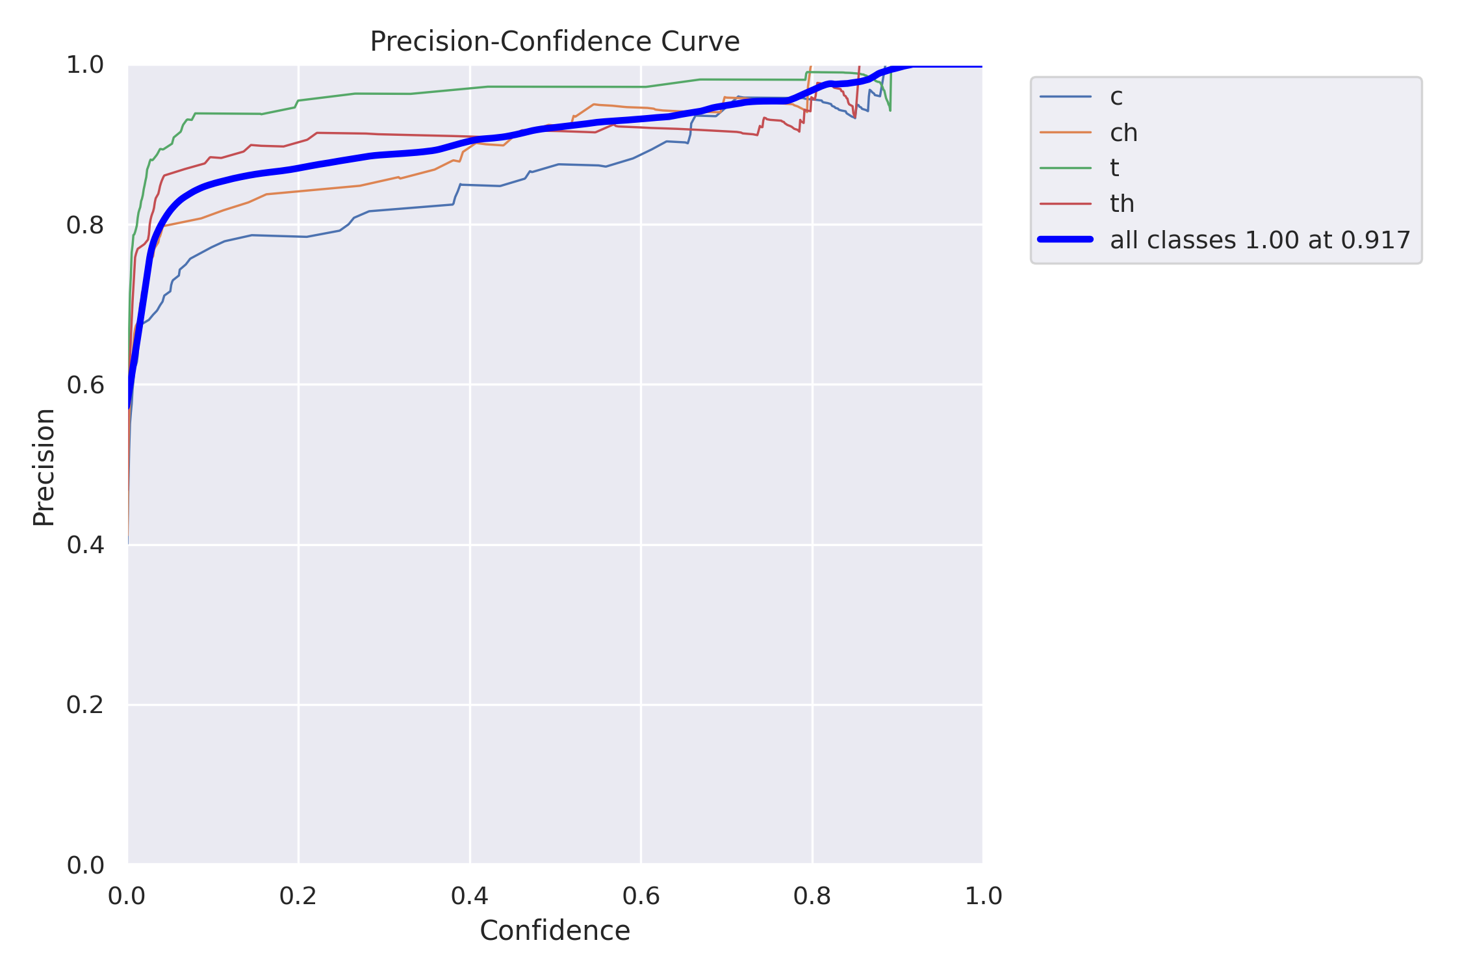

Рисунок 4.5 – Крива повноти

На рисунку 4.6 зображена середня точність (mAP) - це метрика, яка використовується для оцінки моделей виявлення об'єктів, таких як Fast R-CNN, YOLO, Mask R-CNN тощо. Середнє значення середньої точності (AP) розраховується за значеннями відгуків від 0 до 1.

Формула mAP базується на наступних підпоказниках: Матриця плутанини, Перетин над об'єднанням (IoU), Відкликання, Точність.

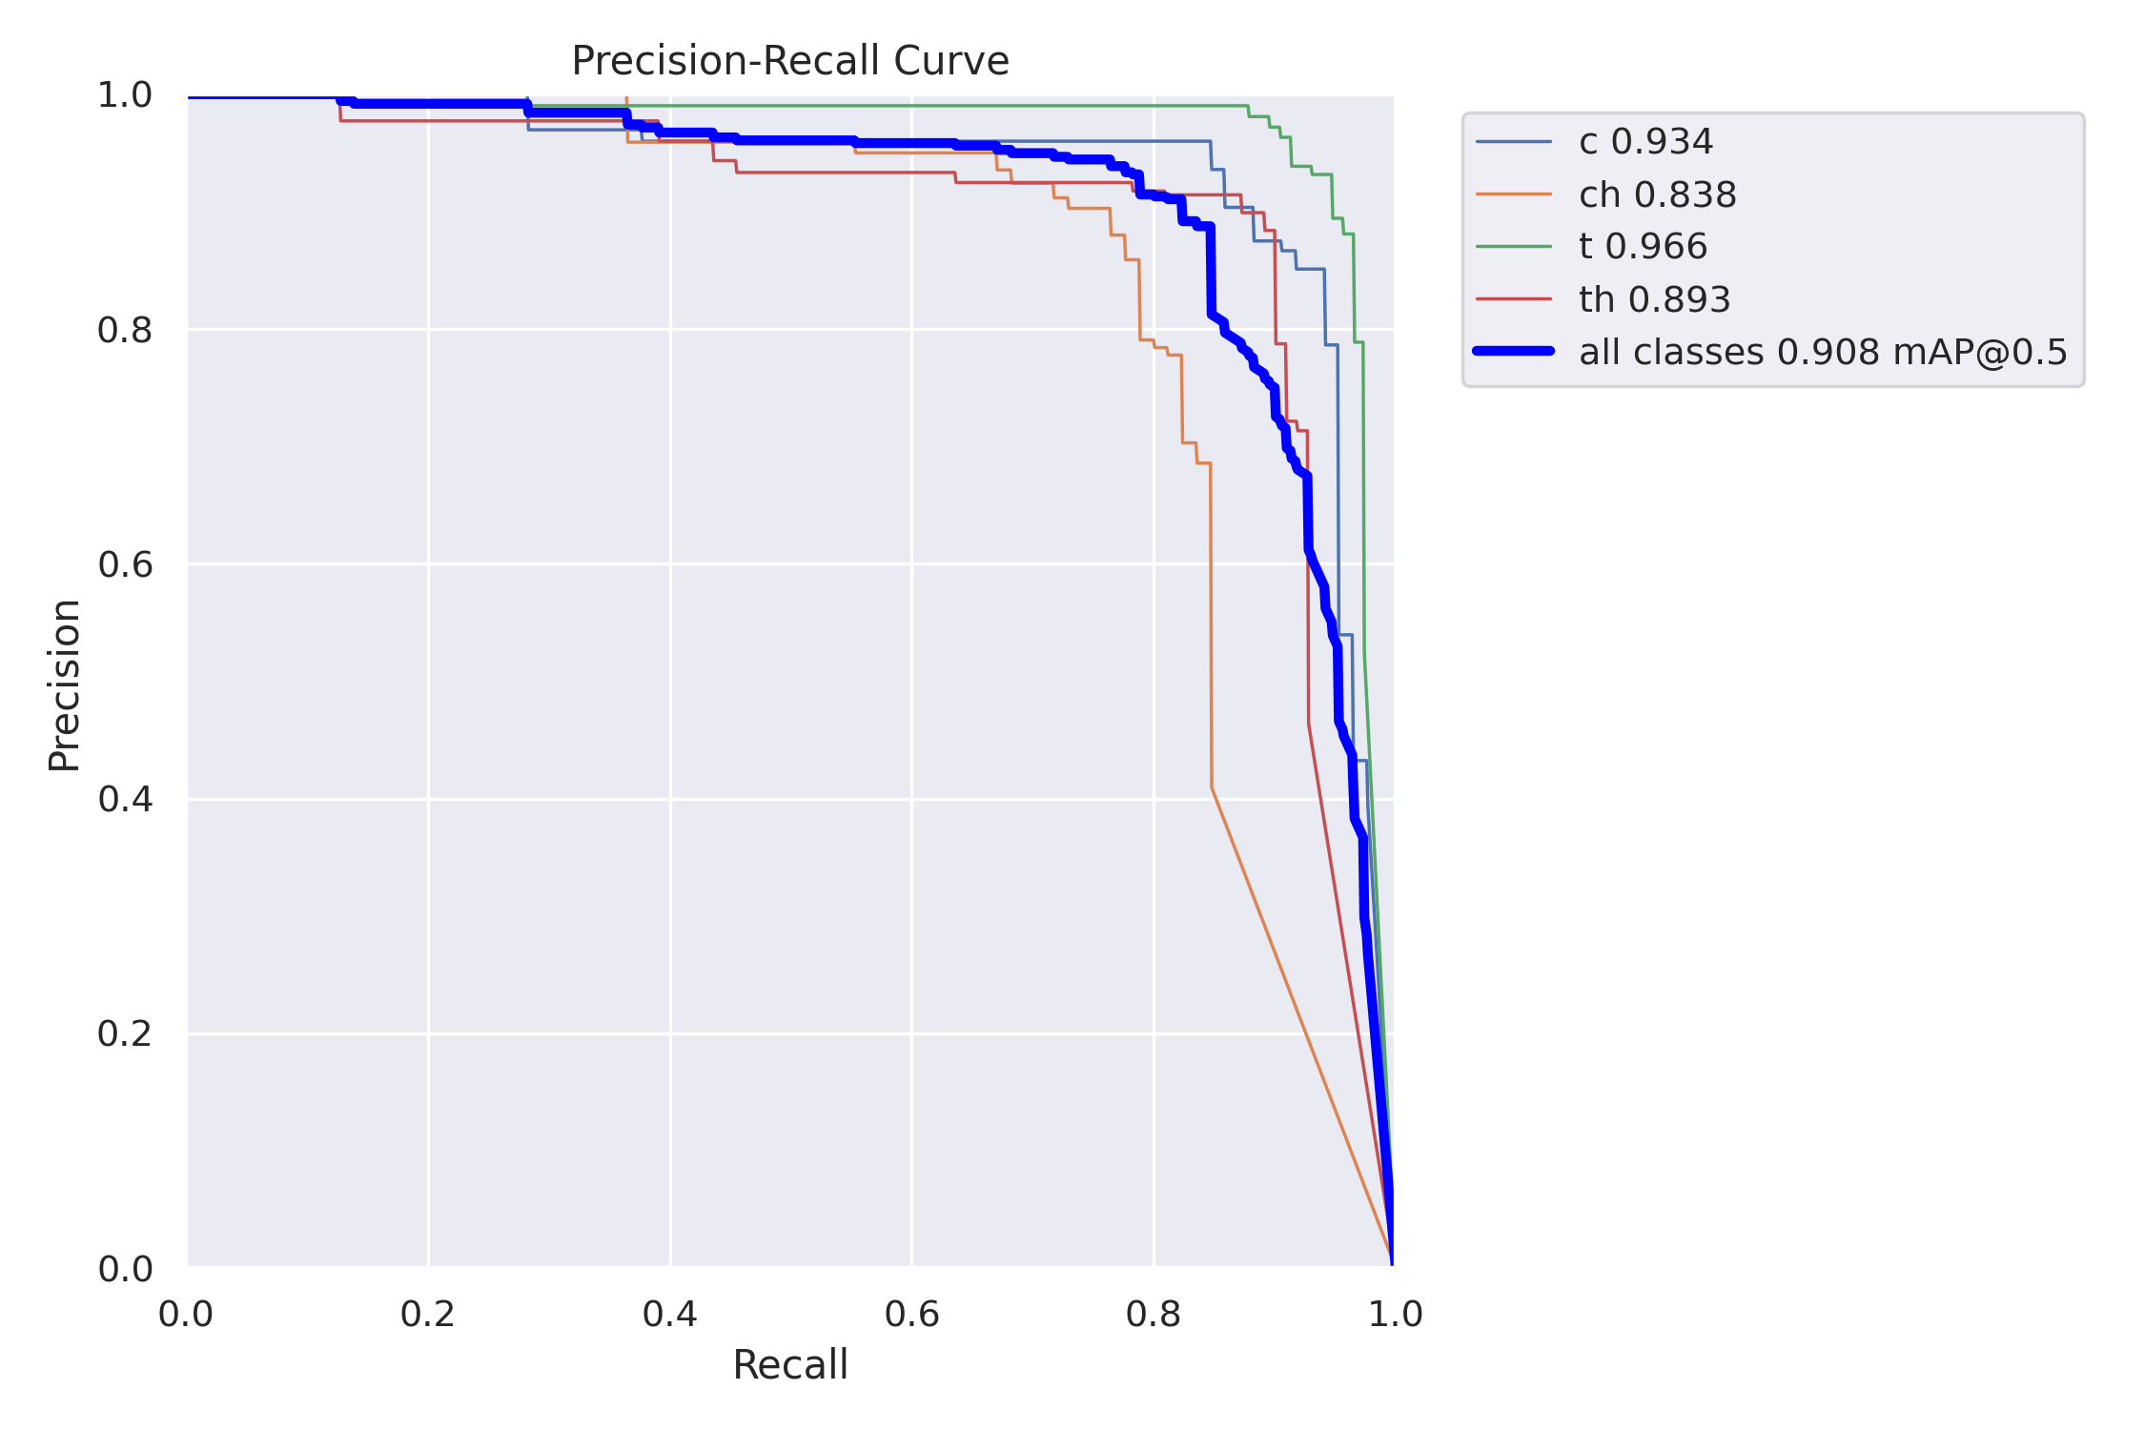

Рисунок 4.6 – mAP(mean Average Precision)

На рисунку 4.7 зображена F міра, яка поєднує влучність та повноту, є їх середнім гармонійним. При аналізі кривої було вибрано довірчу ймовірність: 85%, яка згодом була використана в розробці головного скрипту для виведення результатів із впевненістю вище заданого порогу.

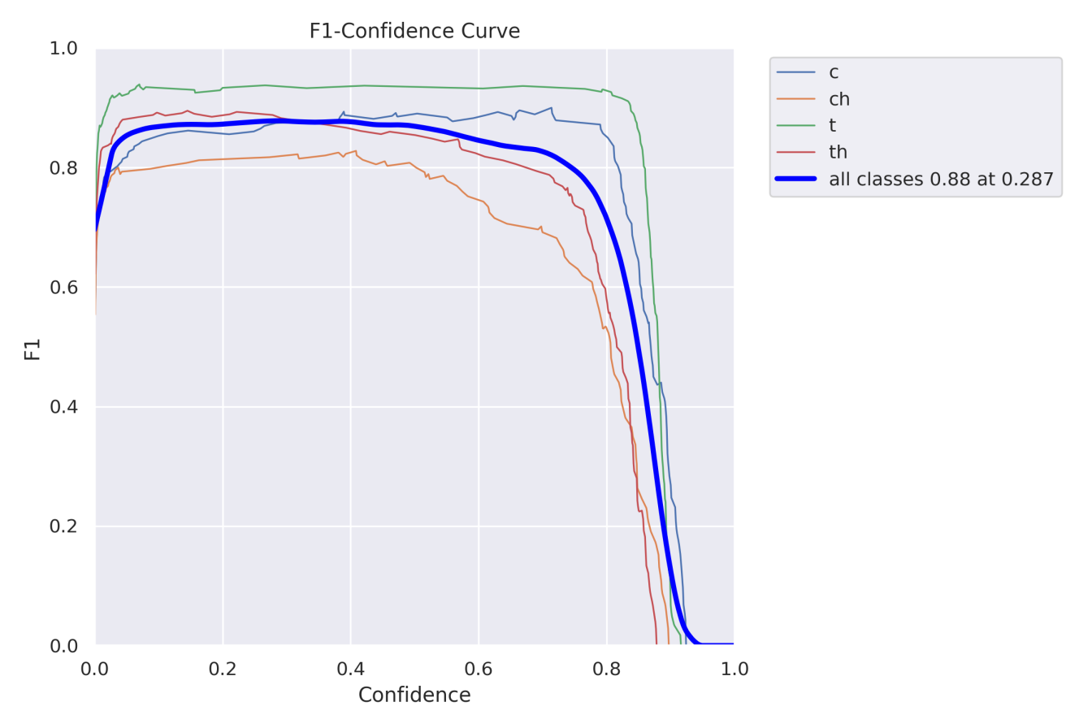

Рисунок 4.7 – Крива F1

## 4.3 Приклад виявлення об’єктів

Нижче приведу кілька скріншотів які показують результат виводу програми.

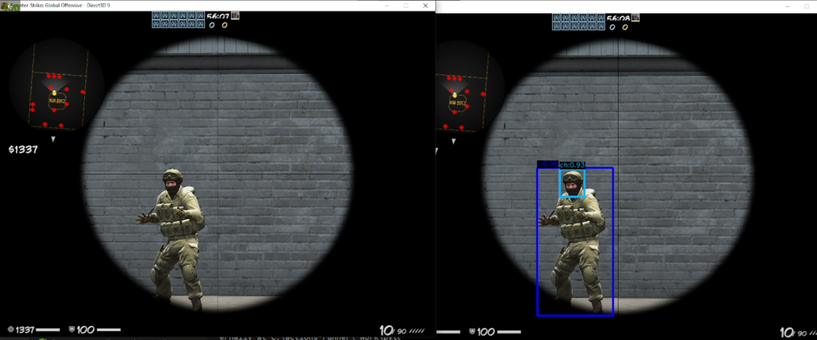

Рисунок 4.8 – приклад виявлення моделі спецназу

На рисунку 4.8 видно 2 вікна: ліве це вікно з грою а праве це результат оброблений нейромережею, який повертається із програми. В ньому можна побачити темно синю рамку навколо моделі гравця спецназу, та світло синю навколо його голови.

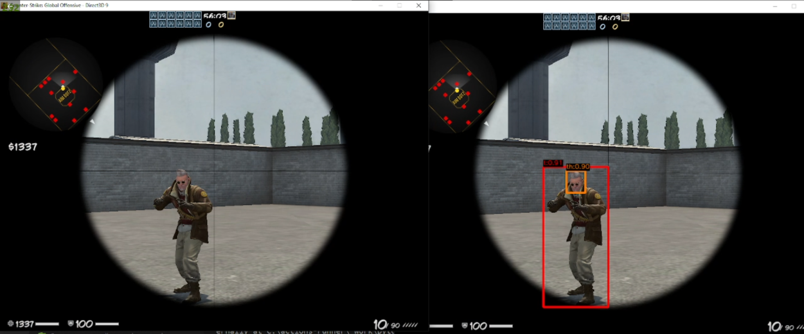

Рисунок 4.9 – приклад виявлення моделі терориста

На рисунку 4.9 аналогічний приклад, тільки вже з моделями терориста. Червоною рамкою обводиться його тіло, оранжевою – голова.

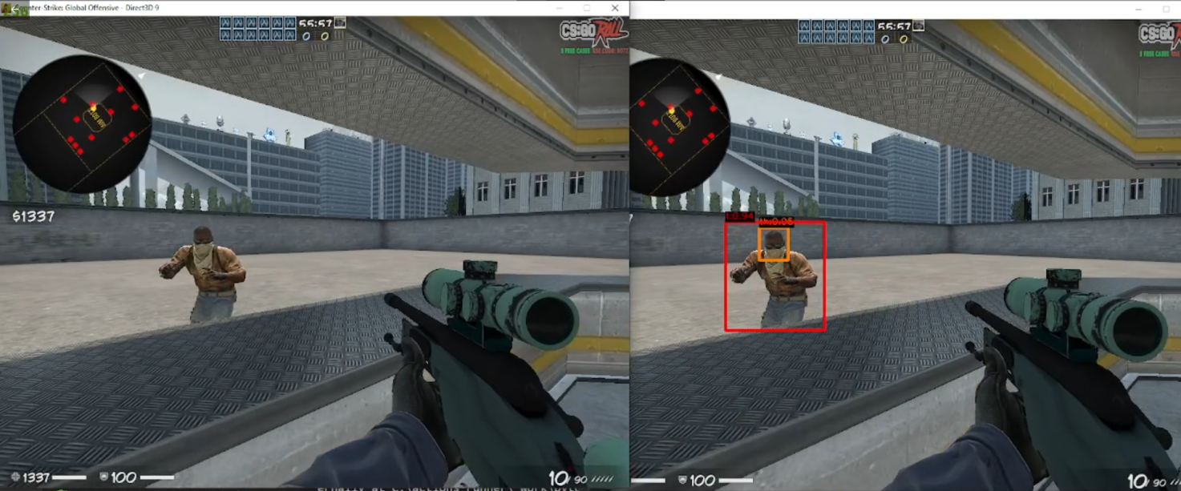

Рисунок 4.10 – приклад виявлення моделі терориста без прицілу

На рисунку 4.10 візуалізує можливість виявлення без використання прицілу.

## 4.4 Приклад авто наведення прицілу на об’єкт

Наведення працює наступним чином: у функцію наведення передаються (x,y) координати куди потрібно перемістити мишку, потім вони передаються до алгоритму windmouse який повертає проміжні координати для переходу, після цього проводиться відносне пересування курсору.

На рисунку 4.11 зображено результат наведення, який виводиться в консоль. В першому рядку вказані кінцеві координати, куди мишка повинна рухатись, а в другому – координати мишки після завершення скрипту переміщення. Похибка в декілька пікселів це нормально, адже під час переміщення людина може порухати мишку.

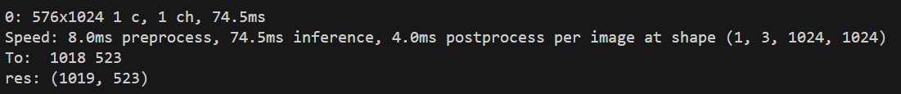

Рисунок 4.11 – результат наведення.

## 4.5 Інструкція використання

Для навчання своєї нейромережі користувач може використати свій набір даних або загрузити той, який використовувався в цій дипломній роботі. Друге посилання в додатку A.

Також можна скористатись готовим блокнотом, скопіювавши його з GoogleColab. Третє посилання в додатку A.

Якщо є потреба скористатись вже натренованою моделлю, то можна завантажити ваги за четвертим посиланням в додатку А.

Коли вже є навчена модель(файл із розширенням .pt), можна запустити головний скрипт (main.py). Важливо запускати його в одній директорії з файлом розширення “.pt”. Лістинг скрипту знаходиться в додатку Б.

Після того як додаток запущено в користувача автоматично запуститься процес виявлення об’єктів на екрані. Для економії ресурсів комп’ютера можна призупинити цю функцію натиснувши на клавішу «END», та відновити його роботу натиснувши на клавішу «HOME».

Також можна не призупиняти виконання всієї програми, а зупинити лише автоматичне наведення використовуючи клавіші «Left ALT» для зупинки, та «Left Shift» для відновлення роботи.

Повне призупинення програми відбудеться при натисканні на клавішу «DEL».

## Висновки до четвертого розділу

В ході виконання четвертого розділу дипломної роботи було наведено результати роботи, а саме:

* Описаний результат навчання нейромережі.
* Візуалізовано оцінку якості навчання з допомогою графіків.
* Наведено приклади виявлення об’єктів, та наведення на них.
* Детально описано використання системи та вимоги до неї.

# ВИСНОВКИ

Працюючи над дипломною було розроблено додаток-асистент для допомоги в керуванні грою CSGO. Основна задача є виявлення персонажа на моніторі, з допомогою нейромережі на основі моделі YOLOv8, та наведення на нього, використовуючи алгоритм windmouse для плавного пересування прицілу.

Під час реалізації дипломної роботи було виконано всі поставлені задачі. Виконано повний цикл обробки даних, такий як:

* створення набору даних, де було власноруч та з допомогою власно створеного скрипту створено набір із 902 зображень
* пре\пост обробка набору даних, в результаті якої було нанесено мітки класів на кожне зображення та з допомогою алгоритмів потроєно кількість зображень
* навчання моделі, для якої використовувався попередньо підготовлений набір даних. Для навчання використовувались параметри рекомендовані розробником yolov8 в їхньому керівництві.
* оцінка та візуалізація результатів на графіках за допомогою різних метрик, де добре висвітлюються сильні та слабкі сторони підготовленої моделі.

Проведено дослідження та обґрунтовано вибір алгоритму YOLOv8 серед його аналогів для розв’язання поставленої задачі. Здійснено програмну реалізацію розв’язання задачі, а саме: створення скрипту для формування набору картинок. Також розроблено головний додаток, який в режимі реального часу записує зображення на екрані, передає його на обробку нейромережі, після чого відбувається автоматичне наведення, якщо знайдено об’єкт, та наприкінці вивід результатів в окреме вікно. Здійснено тестування додатку та виправлено помилки.

**Практична цінність** розробленого додатку полягає в:

* вивченні алгоритмів Object Detection та алгоритму YOLOv8 на основі виявлення персонажів гри.
* Вивченні ринку цифрових послуг в сфері комп’ютерних ігор з точки зору кастомізації модифікаторів гри.

Результати роботи було впроваджено в наукових тезах на студентській науковій конференції Чернівецького національного університету імені Юрія Федьковича (Додаток В).

# СПИСОК ВИКОРИСТАНИХ ДЖЕРЕЛ

1. Штучні нейронні мережі [Електронний ресурс] – Режим доступу до ресурсу: <https://uk.wikipedia.org/wiki/Штучна_нейронна_мережа>
2. Виявляння об`єктів [Електронний ресурс] – Режим доступу до ресурсу: <https://uk.wikipedia.org/wiki/Виявляння_об%27єктів>
3. Комп'ютерний зір [Електронний ресурс] – Режим доступу до ресурсу: <https://uk.wikipedia.org/wiki/Комп%27ютерний_зір>
4. Official Yolov7 [Електронний ресурс] – Режим доступу до ресурсу: <https://github.com/WongKinYiu/yolov7>
5. James Skelton. How to train and use a custom YOLOv7 model. [Електронний ресурс] – Режим доступу до ресурсу: <https://blog.paperspace.com/yolov7/>
6. Joseph Redmon, Santosh Divvala, Ross Girshick, Ali Farhadi. You Only Look Once: Unified, Real-Time Object Detection. [Електронний ресурс] – Режим доступу до ресурсу: <https://arxiv.org/pdf/1506.02640.pdf?ref=blog.paperspace.com>
7. Tom Keldenich. YOLOv7 How to Use? – Best Tutorial simple. [Електронний ресурс] – Режим доступу до ресурсу: <https://inside-machinelearning.com/en/use-yolov7/>
8. Official DxCam GitHub page [Електронний ресурс] – Режим доступу до ресурсу: <https://github.com/ra1nty/DXcam>
9. Документація бібліотеки OpenCV [Електронний ресурс] – Режим доступу до ресурсу: <https://docs.opencv.org/4.x/>
10. Kukil. Object Detection using YOLOv5 OpenCV DNN in C++ and Python. [Електронний ресурс] – Режим доступу до ресурсу: <https://learnopencv.com/object-detection-using-yolov5-and-opencv-dnn-in-c-and-python/>
11. Piotr Skalski. How to Train a YOLOv8 Object Detection on a Custom Dataset. [Електронний ресурс] – Режим доступу до ресурсу: <https://blog.roboflow.com/how-to-train-yolov8-on-a-custom-dataset/>
12. Brief summary of YOLOv8 model structure. [Електронний ресурс] – Режим доступу до ресурсу: <https://github.com/ultralytics/ultralytics/issues/189>

# Додатки

## ДОДАТОК А

**Інтернет посилання для завантаження даних**

1. Вся розробка велась із використанням GitHub, весь код можна знайти у вільному доступі: <https://github.com/Kolyanuss/Course_work_4_2/releases/tag/V2>
2. Набір даних із зображеннями та мітками: <https://universe.roboflow.com/chernivtsi-national-university/csgo_models>
3. Блокнот GoogleColab для тренування нейромережі: <https://drive.google.com/file/d/1Ihp3fJKC15_iHO8YAZPzCCiumkYckMRe/view?usp=sharing>
4. Натреновані ваги: <https://drive.google.com/file/d/15jExYTYwqc_CxyJvrytArZK_waDTvGj7/view?usp=sharing>

## ДОДАТОК Б

**Лістинги додатку**

**main.py**

import cv2

import dxcam

import threading

from pynput.keyboard import Key, Listener as KeyListener

import detector

import aim

from custom_sleep import sleep

ACTIVE_MODE = True

AIM_MODE = True

DRAW_MODE = True

screen_resolution = (1920, 1080)

mid_screen_xy = (int(screen_resolution[0]/2), int(screen_resolution[1]/2))

monitor = (0, 0, *screen_resolution)

camera = dxcam.create()

threshold = 10 # maximum deviation for a shot

def on_press(key):

global ACTIVE_MODE

if key == Key.home and ACTIVE_MODE != True:

ACTIVE_MODE = True

thread = threading.Thread(target=main)

thread.start()

if key == Key.end:

ACTIVE_MODE = False

global AIM_MODE

if key == Key.shift_l and AIM_MODE != True:

AIM_MODE = True

print("AIM MODE: ",AIM_MODE)

if key == Key.alt_l:

AIM_MODE = False

print("AIM MODE: ",AIM_MODE)

if key == Key.delete:

return False

def start_listener():

with KeyListener(on_press=on_press) as listener:

thread = threading.Thread(target=main)

thread.start()

listener.join()

def is_cursor_inside_box(x, y, x1, y1, x2, y2):

if min(x1, x2) <= x <= max(x1, x2) and min(y1, y2) <= y <= max(y1, y2):

return True

else:

return False

def cut_rectangle(rect,by=1.3):

x1,y1,x2,y2 = rect

width = abs(x1-x2)

height = abs(y1-y2)

new_width = width/by

new_height = height/1.1

new_x1 = x1+(new_width/2)

new_y1 = y1+(new_height/2)

new_x2 = x2-(new_width/2)

new_y2 = y2-(new_height/2)

new_rect = (new_x1,new_y1,new_x2,new_y2)

return new_rect

def main():

camera.start(region=monitor)

global ACTIVE_MODE

print("Start capture")

while ACTIVE_MODE:

# take screen shot

frame = camera.get_latest_frame()

# show img to model and get result

results = detector.detect(frame)

# AIM section

global AIM_MODE

if AIM_MODE:

box = detector.get_closest_object(results)

if box is not None:

if is_cursor_inside_box(*mid_screen_xy,*cut_rectangle(box)):

aim.shoot()

sleep(0.11)

aim.shoot()

sleep(0.1)

else:

aim.aim(*detector._get_center_point(*box))

sleep(0.01)

# AIM_MODE = False

global DRAW_MODE

if DRAW_MODE:

# draw boxes in other window

frame = cv2.cvtColor(frame, cv2.COLOR_BGR2RGB)

detector.new_draw_detection(frame,results)

frame = cv2.resize(frame, (int(frame.shape[1]/2), int(frame.shape[0]/2)))

cv2.imshow("csgo inference", frame)

# break section

if cv2.waitKey(1) & 0xFF == ord("q"):

DRAW_MODE = False

break

print("Stop capture")

cv2.destroyAllWindows()

camera.stop()

print("Program STARTED")

start_listener()

**creater_dataset.py**

import pyautogui

import cv2

import numpy as np

import time

from pynput import keyboard

path_to_save = "temp_img"

def foo():

screen = pyautogui.screenshot()

screen_arr = np.array(screen)

screen_arr = cv2.cvtColor(screen_arr, cv2.COLOR_RGB2BGR)

cv2.imwrite(path_to_save+"/screen_" + str(time.time()) + ".png", screen_arr)

def checker(key):

if key == keyboard.Key.space:

foo()

if key == keyboard.Key.esc:

return False

with keyboard.Listener(on_press=checker) as listener:

listener.join()

**detector.py**

import numpy as np

import cv2

import math

from ultralytics import YOLO

import supervision as sv

CONFIDENCE_THRESHOLD = 0.65

# Text parameters.

FONT_FACE = cv2.FONT_HERSHEY_SIMPLEX

FONT_SCALE = 0.5

THICKNESS = 1

CLASS_LIST = ["c", "ch", "t", "th"]

ID_HEAD = [1,3]

COLORS = [(0, 0, 255), (0, 180, 255), (255, 0, 0), (255, 125, 0)]

# customize the bounding box

box_annotator = sv.BoxAnnotator(

thickness=2,

text_thickness=2,

text_scale=1

)

# link to model: https://drive.google.com/file/d/1yMl9jUhqS9xfyBcZhjIXB1MoRcZ1mhfe/view?usp=sharing

# MODEL = torch.hub.load("WongKinYiu/yolov7", 'custom',

# 'config_files/yolov7_csgo_v1.pt') # import custom model

MODEL = YOLO('config_files/yolov8m_csgo_902img_1024.pt')

def get_closest_object(nn_results):

# detect closest target

closest = 1000000

aim_rect = None

for row in _get_filtered_detection(nn_results):

rectangle = row[0]

dist = math.dist([960, 540], [*_get_center_point(*rectangle)])

if dist < closest:

closest = dist

aim_rect = rectangle

return aim_rect

def detect(frame):

result = MODEL(frame, agnostic_nms=True,)[0] # includes NMS

return sv.Detections.from_yolov8(result)

def new_draw_detection(frame, detections):

labels = [

f"{MODEL.model.names[class_id]} {confidence:0.2f}"

for _,_, confidence, class_id, _

in detections

]

frame = box_annotator.annotate(

scene=frame,

detections=detections,

labels=labels

)

return frame

def _get_center_point(left,top,right,bottom):

mid_x = (left + right)/2

mid_y = (top + bottom)/2

return mid_x,mid_y

def _get_intersection_area(rectangle_1, rectangle_2):

x_overlap = max(0, min(rectangle_1[2], rectangle_2[2]) - max(rectangle_1[0], rectangle_2[0]))

y_overlap = max(0, min(rectangle_1[3], rectangle_2[3]) - max(rectangle_1[1], rectangle_2[1]))

intersection_area = x_overlap * y_overlap

return intersection_area

def _get_area(left,top,right,bottom):

return abs(left - right) * abs(top - bottom)

def _get_filtered_detection(nn_results):

confirmed_2darr = []

for row in nn_results:

confidence = row[2]

if confidence >= CONFIDENCE_THRESHOLD:

confirmed_2darr.append(row)

result_points = []

for row in confirmed_2darr:

# [left, top, right, bottom]

cur_rectangle = row[0]

class_id = row[3]

# if class is head - add

if class_id == ID_HEAD[0] or class_id == ID_HEAD[1]: # head

result_points.append(row)

continue

has_intersection_with_head = False

# if not skipped - class is body

# skip if object is very low

if cur_rectangle[3]<1040:

continue

# start find intersection with head

for new_row in confirmed_2darr:

class_id2 = new_row[3]

if class_id2 == ID_HEAD[0] or class_id2 == ID_HEAD[1]: # head

rect2 = new_row[0]

if (_get_intersection_area(cur_rectangle,rect2) > 0.9*_get_area(*rect2)):

has_intersection_with_head = True

break # if body has intersection with head - we don`t add him to targets

# add body to targets if has`t intersection with head

if not has_intersection_with_head:

result_points.append(row)

return result_points

**MouseControls.py**

# Taken from ??? (unknown source)

import ctypes

import win32api

import win32con

class MouseControls:

"""It simulates the mouse"""

MOUSEEVENTF_MOVE = 0x0001 # mouse move

MOUSEEVENTF_LEFTDOWN = 0x0002 # left button down

MOUSEEVENTF_LEFTUP = 0x0004 # left button up

MOUSEEVENTF_RIGHTDOWN = 0x0008 # right button down

MOUSEEVENTF_RIGHTUP = 0x0010 # right button up

MOUSEEVENTF_MIDDLEDOWN = 0x0020 # middle button down

MOUSEEVENTF_MIDDLEUP = 0x0040 # middle button up

MOUSEEVENTF_WHEEL = 0x0800 # wheel button rolled

MOUSEEVENTF_ABSOLUTE = 0x8000 # absolute move

SM_CXSCREEN = 0

SM_CYSCREEN = 1

def __do_event(self, flags, x_pos, y_pos, data, extra_info):

"""generate a mouse event"""

x_calc = 65536 * x_pos / ctypes.windll.user32.GetSystemMetrics(self.SM_CXSCREEN) + 1

y_calc = 65536 * y_pos / ctypes.windll.user32.GetSystemMetrics(self.SM_CYSCREEN) + 1

xl = ctypes.c_long()

xl.value = int(x_calc)

yl = ctypes.c_long()

yl.value = int(y_calc)

return ctypes.windll.user32.mouse_event(flags, xl, yl, data, extra_info)

def __get_button_value(self, button_name, button_up=False):

"""convert the name of the button into the corresponding value"""

buttons = 0

if button_name.find("right") >= 0:

buttons = self.MOUSEEVENTF_RIGHTDOWN

if button_name.find("left") >= 0:

buttons = buttons + self.MOUSEEVENTF_LEFTDOWN

if button_name.find("middle") >= 0:

buttons = buttons + self.MOUSEEVENTF_MIDDLEDOWN

if button_up:

buttons = buttons << 1

return buttons

def move(self, x, y):

"""move the mouse to the specified coordinates"""

old_pos = self.get_position()

x = x if (x != -1) else old_pos[0]

y = y if (y != -1) else old_pos[1]

self.__do_event(self.MOUSEEVENTF_MOVE + self.MOUSEEVENTF_ABSOLUTE, x, y, 0, 0)

def move_relative(self, x, y):

"""move the mouse to the specified coordinates"""

# self.__do_event(self.MOUSEEVENTF_MOVE, x, y, 0, 0)

win32api.mouse_event(win32con.MOUSEEVENTF_MOVE, x, y, 0, 0)

def get_position(self):

"""get mouse position"""

return win32api.GetCursorPos()

def click(self):

"""left mouse button click"""

self.__do_event(self.__get_button_value("left", False) + self.__get_button_value("left", True), 0, 0, 0, 0)

def press_button(self, button_name="left", button_up=False):

"""push a button of the mouse"""

self.__do_event(self.__get_button_value(button_name, button_up), 0, 0, 0, 0)

def hold_mouse(self, button_name="left"):

"""hold a button of the mouse"""

self.__do_event(self.__get_button_value(button_name, False), 0, 0, 0, 0)

def release_mouse(self, button_name="left"):

"""release a button of the mouse"""

self.__do_event(self.__get_button_value(button_name, True), 0, 0, 0, 0)

def double_click (self):

"""Double click at the specifed placed"""

for i in range(0, 1):

self.click()

**windmouse.py**

"""

The author of this source code is Dr. Benjamin J. Land (~BenLand100).

And it has been used under the GPLv3 compatible licence.

Thanks!.

***

URL: https://ben.land/post/2021/04/25/windmouse-human-mouse-movement/

"""

import numpy as np

sqrt3 = np.sqrt(3)

sqrt5 = np.sqrt(5)

def wind_mouse(start_x, start_y, dest_x, dest_y, G_0=9, W_0=3, M_0=15, D_0=12, move_mouse=lambda x,y: None):

'''

WindMouse algorithm. Calls the move_mouse kwarg with each new step.

Released under the terms of the GPLv3 license.

G_0 - magnitude of the gravitational fornce

W_0 - magnitude of the wind force fluctuations

M_0 - maximum step size (velocity clip threshold)

D_0 - distance where wind behavior changes from random to damped

'''

current_x,current_y = start_x,start_y

v_x = v_y = W_x = W_y = 0

while (dist:=np.hypot(dest_x-start_x,dest_y-start_y)) >= 1:

W_mag = min(W_0, dist)

if dist >= D_0:

W_x = W_x/sqrt3 + (2*np.random.random()-1)*W_mag/sqrt5

W_y = W_y/sqrt3 + (2*np.random.random()-1)*W_mag/sqrt5

else:

W_x /= sqrt3

W_y /= sqrt3

if M_0 < 3:

M_0 = np.random.random()*3 + 3

else:

M_0 /= sqrt5

v_x += W_x + G_0*(dest_x-start_x)/dist

v_y += W_y + G_0*(dest_y-start_y)/dist

v_mag = np.hypot(v_x, v_y)

if v_mag > M_0:

v_clip = M_0/2 + np.random.random()*M_0/2

v_x = (v_x/v_mag) * v_clip

v_y = (v_y/v_mag) * v_clip

start_x += v_x

start_y += v_y

move_x = int(np.round(start_x))

move_y = int(np.round(start_y))

if current_x != move_x or current_y != move_y:

#This should wait for the mouse polling interval

move_mouse(current_x:=move_x,current_y:=move_y)

return current_x,current_y

**custom_sleep.py**

import time

def sleep(duration, get_now=time.perf_counter):

"""

Custom sleep function that works more accurate then time.sleep does.

Taken from: https://stackoverflow.com/a/60185893/3684575

:param duration: Duration to sleep (in seconds).

:param get_now: Function to retrieve current time (time.perf_counter by default)

:return:

"""

now = get_now()

end = now + duration

while now < end:

now = get_now()

**aim.py**

from windmouse import wind_mouse

import ctypes

from MouseControls import MouseControls

screen_resolution = (1920, 1080)

mid_screen_xy = (int(screen_resolution[0]/2), int(screen_resolution[1]/2))

my_mouse = MouseControls()

def sleep_milliseconds(milliseconds):

# Виклик функції time.sleep() з модуля kernel32

ctypes.windll.kernel32.Sleep(milliseconds)

def move_relative(x, y):

# current_x, current_y = my_mouse.get_position()

my_mouse.move_relative(int((x-mid_screen_xy[0])*0.9), int((y-mid_screen_xy[1])*0.9))

def aim2(target_x,target_y):

target_x,target_y = int(target_x),int(target_y)

print("To: ",target_x,target_y)

# Пересування курсора до нових координат з використанням алгоритму windmouse

wind_mouse(mid_screen_xy[0], mid_screen_xy[1], target_x, target_y,

move_mouse=move_relative)

# Отримання оновленого положення курсора

print("res:", my_mouse.get_position())

def aim(target_x,target_y):

# start_time = time.time()

# Отримання поточного положення курсора

target_x,target_y = int(target_x),int(target_y)

print("To: ",target_x,target_y)

# Пересування курсора до нових координат

move_relative(target_x,target_y)

# Отримання оновленого положення курсора

print("res:", my_mouse.get_position())

# execution_time = time.time() - start_time

# print("Aim time: {:.4f}".format(execution_time), "sec")

def shoot():

my_mouse.click()

## ДОДАТОК В

**Скріншоти публікації тез на студентській науковій конференції Чернівецького національного університету імені Юрія Федьковича**

